内部
中国科学技术大学
工程硕士学位论文



Android音频播放引擎
的设计与实现

作者姓名： 郑 辰
学科专业： 信息安全
导师姓名： 谢兴生 教授
完成时间： 二○○五年六月二日

University of Science and Technology of China
Limited
A dissertation for master’s degree
of engineering

The Design and
Implementation of
Android Audio Player Engine

Author’s Name： Chen Zheng
speciality： Information Security
Supervisor： Prof.Xingsheng Xie
Finished time: June 2nd, 2005

中国科学技术大学学位论文原创性声明
本人声明所呈交的学位论文,是本人在导师指导下进行研究工作所取得的成果。除已特别加以标注和致谢的地方外，论文中不包含任何他人已经发表或撰写过的研究成果。与我一同工作的同志对本研究所做的贡献均已在论文中作了明确的说明。

作者签名：___________ 签字日期：_______________

中国科学技术大学学位论文授权使用声明
作为申请学位的条件之一，学位论文著作权拥有者授权中国科学技术大学拥有学位论文的部分使用权，即：学校有权按有关规定向国家有关部门或机构送交论文的复印件和电子版，允许论文被查阅和借阅，可以将学位论文编入有关数据库进行检索，可以采用影印、缩印或扫描等复制手段保存、汇编学位论文。本人提交的电子文档的内容和纸质论文的内容相一致。
保密的学位论文在解密后也遵守此规定。
□公开 □保密（____年）
作者签名：_______________ 签字日期：_______________

摘 要
随着时代的发展，移动互联网的概念不断深入，用户对于移动设备的功能和性能有了更高的要求。音频播放功能作为一项基本娱乐需求，不仅已经成为现代智能手机的一项必不可少的基本功能，而且还开始追求更多的格式支持和更高的解码效率。近年来由于Android平台良好的开放性和易用性等特点，搭载Android平台的手机越来越受到人们的青睐，Android在智能手机领域所扮演的角色也越来越重要。考虑到音频播放的功能需求以及Android平台广阔的市场前景，本文提出了一款基于Android平台的音频播放引擎。
本文首先对比介绍了市场上主流的智能手机平台，并分析了Android平台上音频播放器的发展现状。接着研究了Android平台的系统架构，并对Android底层组件的开发和使用进行了深入研究，结合对于开源多媒体框架FFmpeg的音频解码流程的分析，本文提出了利用FFmpeg作为文件解封装和解码核心的Android音频播放引擎。并且基于FFmpeg结构的分析和编译选项的研究，设计了其在移植时的裁剪和针对体系结构的编译优化策略。最后，文章详细介绍了播放引擎的设计和实现细节。
本文的主要成果如下：
1. 研究了Android的系统架构，并且分析了Android的线程机制。在此基础上设计了播放引擎的上层控制结构。
2. 剖析了FFmpeg开源多媒体框架，并对其编译优化做了相应分析。并且研究了通过JNI机制进行Android底层组件开发的技术，结合该技术，将FFmpeg移植到Android平台上使用。
3. 设计并实现了一款利用底层FFmpeg库作为解码核心的音频播放引擎。该播放引擎除了能够实现基本的播放控制功能外，还实现了事件处理、网络音频缓存等功能。
本文所设计的播放引擎通过了功能和性能方面的测试，完成了预期目标，获得了良好的用户体验，并且目前已经交付用户并应用于实际工程项目中。

关键词：Android 音频播放器 FFmpeg NDK Java本地接口 数据缓存
ABSTRACT
With the development, the concept of mobile Internet runs deep. Mobile users have higher requirements for functionality and performance for mobile devices now. As a basic entertainment need, audio playback function not only has become an essential basic function of modern smartphones, but also began to pursue more format support and a higher decoding efficiency. In recent years, because of the features of openness and ease of use, Android platform is thought highly of and playing a more and more important role in the field of smartphone. Taking into account the audio playback functional requirements, as well as the broad market prospects of Android platform, the paper presents an audio player engine based on the Android platform.
Firstly, the paper compared on mainstream smartphone platforms in the mobile market, and analyzed the current situation of the audio player on the Android platform. Then we analyzed the system architecture of the Android platform, and the development and usage of the Android underlying components. Combined with the analysis of audio decoding process of the open source multimedia framework, FFmpeg, the paper proposed the Android audio player engine, which uses FFmpeg as the file decapsulation and decoding core. And based on the analysis of the FFmpeg structure and its compiler options, the paper proposed the strategy of simplification and complier optimization. In the end, the paper details the design and implementation of the player engine.
The main achievements of the paper are as follows:
1. Study of the Android system structure and analysis of the Android thread mechanism. On this basis, the paper designed the control system on the upper layer of the player engine structure.
2. Analysis of the open source multimedia framework, FFmpeg, and the corresponding analysis of its compiler optimization. The paper research the development techniques of Android underlying component though JNI mechanism. With that technique, we ported FFmpeg to the Android platform.
3. The paper designed and implemented an audio player engine, which takes advantage of the underlying FFmpeg library as the decoding core. In addition to basic playback controls, the player engine implemented other function like event handling and cache function.
The player engine has passed the functional testing and achieves the desired goal and has a good user experience. The player engine has already been delivered and applied to engineering projects.

Key Words: Android, Audio Player, FFmpeg, NDK, Java Native Interface, Data Buffering
目 录

第1章 绪论 1
1.1 课题研究背景 1
1.1.1 手机操作系统应用开发现状 1
1.1.2 Android操作系统相关背景 1
1.1.3 手机音频系统的特点 2
1.1.4 工程设计的意义 2
1.2 国内外研究现状与发展趋势 3
1.3 预期目标 4
1.4 本人的工作内容 5
1.5 论文结构安排 5
第2章 Android开发技术及FFmpeg简介 7
2.1 Android架构简介 7
2.2 Android中的线程模型与消息机制 9
2.3 Android底层组件开发原理 10
2.3.1 JNI机制 10
2.3.2 Android NDK 11
2.3.3 Android底层组件的开发步骤 11
2.4 FFmpeg的移植 12
2.4.1 FFmpeg简介 12
2.4.2 编译优化 13
2.4.3 FFmpeg的音频解码流程 14
2.4.4 FFmpeg中的主要数据结构 15
第3章 音频播放引擎需求分析 17
3.1 概述 17
3.1.1 需求分析目标和任务 17
3.1.2 用户分析 17
3.1.3 假定和约束 17
3.2 功能需求 17
3.2.1 打开文件 18
3.2.2 播放控制 19
3.2.3 获取音频信息 20
3.2.4 设置事件处理 21
3.2.5 保存网络音频文件到本地 21
3.3 通用性需求 22
3.4 可靠性需求 22
3.5 性能需求 22
第4章 音频播放引擎总体设计 24
4.1 系统总体架构 24
4.2 逻辑控制部分设计 25
4.2.1 控制器 25
4.2.2 读取模块 25
4.2.3 解码模块 26
4.2.4 播放模块 27
4.3 数据缓冲区设计 27
4.4. 接口设计 27
4.4.1 用户接口设计 28
4.4.2 内部接口设计 30
第5章 音频播放引擎的详细设计与实现 32
5.1 功能模块详细设计与实现 32
5.1.1 控制器及控制流程 32
5.1.2 读取线程 36
5.1.3 解码线程 37
5.1.4 播放线程 38
5.1.5 缓冲区管理 39
5.2 关键技术问题分析 40
5.2.1 C层上下文结构的设计 40
5.2.2 pure-codec的添加 41
5.2.3 网络出错的判断和处理 42
5.2.4 网络播放缓存的实现 44
第6章 测试与结果 47
6.1 功能测试 47
6.1.1 测试方案 47
6.1.2 测试结果 47
6.2 系统测试 47
6.2.1 测试方案 47
6.2.2 测试结果 48
6.3 性能测试 48
6.3.1 测试方案 48
6.3.2 测试结果 49
6.4 结果分析 49
第7章 总结 50
7.1 论文工作总结 50
7.2 本人完成的工作 50
7.3 问题和展望 51
参考文献 52
致 谢 54

第1章 绪论

1.1 课题研究背景

1.1.1 手机操作系统应用开发现状
随着移动互联网时代的到来，以及智能手机平台的不断发展，手机早已不仅仅只是打电话发短信的工具，而开始成为一个多样化、综合性的移动应用平台，以满足人们各方面的沟通、娱乐需求。
目前，智能手机市场上主流的智能手机操作系统主要有苹果公司的iOS，谷歌公司的Android，微软公司的Windows Phone，RIM公司的黑莓手机操作系统以及诺基亚公司的Symbian。在这些系统之中，Symbian日趋式微，而黑莓的市场占有率也在不但缩小，Windows Phone发布较晚，应用尚不广泛。目前市场占有率最高的智能手机操作系统就是Android和iOS，而Android由于其优秀的开放性，已成为世界第一大智能手机平台，并同时吸引了大量的开发者的关注。
根据comScore的最新统计数据，截止至2012年5月，谷歌Android操作系统在美国智能手机市场所占的份额为50.9%，排名第一位；苹果iOS的市场份额则为31.9%，排名第二；黑莓、Windows Phone以及Symbian系统则分别排名第三、第四和第五。而这其中，Android的市场份额依旧在持续上升之中。
因此，当前Android应用程序的开发具有很好的市场价值和前景。

1.1.2 Android操作系统相关背景
Android操作系统，是由谷歌公司注资开发的一个开源的基于Linux内核的移动平台操作系统。谷歌公司于2007年11月5日发布了这款名为Android的移动平台操作系统，并且在当天宣布建立了一个全球性的联盟组织“开放手机联盟(OHA)”，该组织由34家手机制造商、芯片制造商、软件开发商以及电信运营商共同组成。这一联盟将支持谷歌发布的移动操作系统以及相应的应用软件，共同开发Android系统的开源代码。从这天起，Android系统便彻底地改变了智能手机市场的格局^{[1]}。
Android系统架构由操作系统内核、系统库和运行时、应用程序框架以及上层应用软件组成。其中，操作系统采用的是修改后的Linux 2.6内核^{[2]}（最新版本的Android 4.1已使用Linux 3.1内核）。Android运行时包括Dalvik 虚拟机和Android核心库。Dalvik虚拟机是针对Android系统做了一定优化的虚拟机，该虚拟机可以拥有多个实例， 每一个Android应用程序对应一个Dalvik虚拟机来运行，让系统在应用程序的运行过程中的执行效率达到最优^{[3]}。而系统库则包括系统C库、多媒体库、SGL 2D图形引擎、OpenGL 3D库、SQLite等。Android应用程序框架层通过提供Java API，向开发者提供开放的开发平台，使开发者能够利用API方便地编写各种应用程序，而建立在这之上的就是运行于这个平台的各种应用软件了。
与其他智能手机平台相比，Android所拥有的最重要的优势莫过于其优秀的开放性。对于制造商来说，开放的Android平台允许任何移动终端制造商加入到Android的联盟中来；而对于开发者，Android开放源代码使得开发变得更加透明、更加易于掌握，显著的开放性使其拥有众多的应用开发者，而随着应用的日益丰富，Android也将会吸引更多的用户，这个平台也将更加成熟。其开放性同样使得Android平台拥有更加丰富的硬件选择，手机厂商可以根据需求推出各种造型各种分辨率大小的手机，甚至可以自行定制修改Android系统，以实现各自品牌的特色。这样也使得不同的用户可以根据自己的需求选择不同的手机，这个平台也会拥有更加广泛的用户群^{[4]}。目前市场上大多数知名手机制造商都拥有有多款搭载Android系统的手机产品并且使用相应的自定制的Android系统。

1.1.3 手机音频系统的特点
随着生活水平的上升，人们对于视听享受的需求也在不断提高，而移动终端的多媒体播放正是这其中重要的一项，手机音频播放功能也早已成为智能手机的一项必备的基本功能。
与此同时，与电脑和mp3等具有音频播放功能的设备相比，手机上的音频系统具有其自己的特点。电脑一般拥有独立的声卡或者音频处理芯片来处理音频文件，并且由于其强大的CPU计算能力，即使是处理一些需要软件解码的音频文件也对功耗、解码效率等没有什么苛刻的要求；mp3设备通常使用专用的解码芯片对音频文件进行硬件解码，只支持固定的几种音频格式，功耗只与其所使用的硬件有关，并且除去解码以外的功耗开销很小。而手机的音频系统由于通常没有专用的解码芯片，需要软件解码，而手机的处理器的处理能力又有限，所以对效率的要求较高。同时手机作为一个移动设备，其必须考虑的一个因素就是功耗，手机的音频系统需要尽量考虑其使用上的续航性。

1.1.4 工程设计的意义
随着移动通信产业的发展，手机的生产和使用量有了大幅度的提高。如何进一步提升手机的价值、开发更多新的实用的功能，已经成为手机发展的一大热点问题。多媒体功能作为现代智能手机的一项基础功能，用户对其要求越来越高，拓展和优化手机多媒体功能成为现在移动平台应用开发的一个趋势。
随着Android平台的高速发展，Android平台下的多媒体应用开发也受到越来越多的人的关注。由于其优秀的开放性，Android平台的应用开发具有很大的灵活性，自由性很强，所以应用数量增长也很快。
在这样的背景下，笔者所在的实习公司内部拥有许多涉及音频播放的Android平台项目。但是Android的framework层自带的多媒体播放API(MediaPlayer)由于受底层多媒体播放控制核心stagefright^{[5]}(Android 2.2之前的版本使用的opencore^{[6]})中解码模块的限制，仅支持少量音频格式如mp3、ogg、amr等，无法完全满足这些项目的音频播放需求^{[7,8]}。考虑到移动设备的音乐播放开发复杂，各个项目组对该功能重复开发，不仅导致了开发成本的上升和开发时间延迟，而且存在版本分裂、Bug多、稳定性、适应性不足等诸多问题。鉴于这一现状，该公司决定立项自主研发一套基于Android平台的通用播放引擎。本项目的一个直接需求方为AirPlay项目组，该项目组拥有一个持有专利的codec，pure-codec。AirPlay是一个电台性质的音频服务提供方，他们使用的音频格式pure-codec是AirPlay持有的一个遵循ITU-T的G.719标准^{[9]}的专利音频格式，对外并不公开源码，因此需要一个音频播放引擎实现其Android平台上的解码器，以播放该种格式的音频文件。因此，本文所研究的项目开发，可以节省很多基础工作，只需在引擎中加入pure-codec的解码器，就可实现AirPlay的功能需求。AirPlay通过在UI上调用引擎的接口，即可实现自己的播放器。
本文正是基于这样的背景和音频播放需求而提出的基于Android智能手机平台的音频播放引擎。

1.2 国内外研究现状与发展趋势
对于手持设备的音频播放器，目前，主流应用一般都有以下三个方面的需求：
首先，是对于音频编码格式的支持。随着对于音乐品质要求的不断提高，传统的仅支持mp3等少量格式的播放器已经不能满足用户对多种音频格式的需求，很多无损编码格式以及定制的特殊格式，如APE、FLAC、pure等，应用已经非常广泛。
其次，是对于网络音乐播放的支持。现在越来越多的用户已经放弃了下载歌曲到本地播放的音乐欣赏方式，开始倾向于选择随机性的网络电台播放，有些用户甚至会提出更高的要求，将喜欢的音乐在播放的同时保存到本地。这样就对播放器网络在线播放、提供本地缓存、网络异常处理等功能提出了更高的需求。
再次，移动设备上的应用不得不考虑的就是耗电量的问题，由于音乐播放是一个持续性的动作，会持续消耗手机的电量，而且解码一些压缩率很高的无损音频文件时，会使得CPU占用率到很高的程度，耗电量会增加。因此，降低功耗也即降低CPU占用率，也是一个重要的考虑因素。
Android原生系统下的自带播放器只支持mp3、ogg、amr等十分少量的几种音频格式，对于第三方rom开发者来说可以采用在Android系统多媒体本地实现核心stagefright(Android 2.2之前的版本是opencore)中添加相应codec的解码器的方法以达到使framework层的MediaPlayer API直接支持相应格式的目的^{[8]}。但是这种方法需要对Android内核代码进行修改和编译，不适合app开发者。
对于一般的app开发者来说，目前的研究主要有两种解决方案。一种是直接调用Android自身framework层的MediaPlayer的API来实现音频播放^{[10]}。但是正如上文所提到的，这种方法受限于本地多媒体核心支持的音频格式数量，对于绝大多数未对多媒体核心做改进的Android系统上，这种方案只能支持少量音频格式，并不能满足大多数用户的需求。另一种则是需要app软件在自身内部实现音频解码，然后调用API播放解码后的PCM数据。目前通常的做法是使用开源的多媒体解决方案ffmpeg来对音频文件解码获得PCM数据^{[11]}，然后使用AudioTrack的API播放解码后的PCM数据^{[12]}。
另外，考虑到手持设备的处理能力有限，而java语言的虚拟机机制决定了其在在多媒体编解码时无法充分发挥硬件性能^{[13]}，所以为了提高解码的运行效率，降低CPU占用率，一般将解码部分放在C层进行。通过将ffmpeg中的解码器编译成链接库在C层使用^{[14]}，播放控制模块的部分则使用java完成^{[15]}，并通过JNI接口对C层的ffmpeg库进行调用。
目前，应用市场上采用这种解决方案的有天天动听、酷狗音乐播放器、酷我音乐等，但是这些现存应用中依旧存在一些问题和可以改进的地方。以在豌豆荚中下载量最大的天天动听为例，在格式的支持上虽然天天动听支持了ape、flac，但是并不支持dts、alac；而且并不支持网络歌曲的在线播放，只能先下载再播放；CPU占用率方面天天动听也偏高，对于一些压缩率较高的ape格式甚至会使CPU满载。

1.3 预期目标
本项目研发的基本目标为，在开源的多媒体解决方案FFmpeg的基础上，实现一个具有以下功能特点的音频播放引擎：
1）能够支持mp3、wma、m4a、ogg、ape、flac、alac、dts等主流音频格式，以及像pure这种定制格式。
2）支持网络音频在线播放及本地自动音频缓存。
在实用性方面，本项目可以满足绝大多数用户音频播放上的需求，能够提供给其他有音频播放需求的项目使用，以减少重复开发的成本。在先进性方面，本课题在实现基本解码播放功能的基础上，对ffmpeg进行优化改进，以使其在播放网络音乐的同时，能够做文件缓存以避免短时间内反复seek所造成的流量浪费，并能够在播放完毕时自动将缓存的网络音频文件保存到本地。此外，项目研发还希望通过优化底层buffer的管理，针对不同的体系结构优化FFmpeg的编译选项，以降低CPU的占用率降低耗电量。

1.4 本人的工作内容
(1) 参与完成软件的需求分析、功能设计以及接口设计。
(2) 负责设计实现java层控制模块。
(3) 负责修改ffmpeg相关代码，添加pure-codec，并修正FFmpeg中的bug。
(4) 负责缓存系统的设计与实现。
(5) 负责设计实现开发测试环境以及测试UI。

1.5 论文结构安排
本文主要针对移动平台的音频播放需求，介绍一款基于Android平台的音频播放引擎的设计与实现。本文的结构安排如下。
第一章，简要地介绍当前手机操作系统的发展现状和Android操作系统的相关背景，分析移动设备音频播放系统的需求和发展现状。最后简要地说明本文的工作内容和本人所承担的工作。
第二章，主要介绍并分析本文所涉及到的背景知识。对Android平台的系统架构做简要的分析说明，并深入研究Android平台底层组件的开发方法；研究并分析FFmpeg的结构、解码工作流程及其主要数据结构，并且提出其移植到Android平台的优化方案。
第三章，根据移动平台的特点，对Android平台的音频播放引擎进行需求分析。确定本引擎所面向的直接用户，分析功能上的需求，并对性能等其他非功能上的需求做限定。
第四章，介绍播放引擎的总体设计架构，并且对系统中的各个模块做结构上的设计和分析。最后针对用户需求和内部需求，介绍本系统的用户接口和内部接口设计。
第五章，详细地介绍播放引擎各个模块的设计和实现，并对模块的执行流程做详尽的说明和分析。然后针对本系统设计和实现过程中的几个创新点和难点，做了详细的剖析和说明。
第六章，总结与展望，总结本文的主要的工作内容和主要成果，并提出进一步的研究工作。

第2章 Android开发技术及FFmpeg简介
为了进行Android平台上的软件开发以及FFmpeg的移植，需要先对Android平台与FFmpeg有一定的了解。本章主要将就Android平台的架构及其底层开发技术，以及FFmpeg的编译使用和工作方式做详细的介绍。

2.1 Android架构简介
Android操作系统自下而上分为四层，分别是Linux内核及驱动层、系统运行库和Android运行时层、应用程序框架层以及应用层，如图2.1所示。
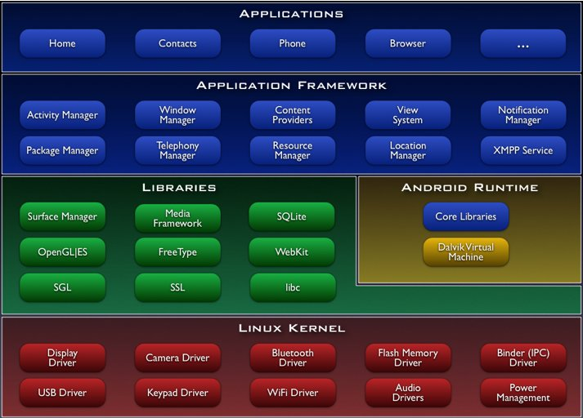
图2.1 Android系统架构图
- Linux Kernel
Android的系统基于修改后的Linux 2.6内核（Android 4.1版本已使用最新的Linux 3.1内核）提供核心系统服务，包括内存管理、进程调度、文件管理、设备驱动等功能，除此以外还加入了Android系统所特有的包括WIFI、蓝牙设备驱动、电源管理组件等。Linux Kernel也作为Android系统软硬件之间的抽象层，它隐藏了手机具体的硬件操作细节而为Android的上层结构提供了统一的系统级服务。
- Libraries
Android包含一个C/C++库的集合，提供各种功能给Android系统的各个组件使用，这些功能通过Android的应用程序框架暴露给开发者。该集合主要包括以下这些部分。
系统C库：这是标准C系统库的BSD衍生，针对嵌入式Linux设备做了一定的调整和优化。
媒体库：这是支持Android多媒体播放的框架，在Android 2.0以前的版本中使用的是Opencore，Android 2.0以后的版本后加入并开始使用stagefright框架。
界面管理：该部分负责管理访问显示子系统、管理和组合多个应用程序的2D和3D图形层。
SGL：基本的2D图形引擎。
OpenGL ES：3D图形引擎。
FreeType：位图和矢量字体渲染模块。
SQLite：可供应用程序使用的一个轻量级关系型数据库。
- Android Runtime
Android运行时是Android包含的一个核心库的集合，该集合为上层应用程序提供虚拟机以及必要的运行环境，并且提供大部分在Java编程语言的核心库中可用的功能。每一个Dalvik虚拟机的实例对应于一个Android应用程序，运行在自己的进程之中。Dalvik虚拟机针对嵌入式设备做了一些优化，以使其在嵌入式设备上相比其他虚拟机具有更高的执行效率。
- Application Framework
Android应用框架层相当于Android系统最上层的开发平台，Android的开发者能够利用应用框架层提供的API来开发自己的应用程序，这样一来可以简化程序的设计过程，提高开发者的工作效率，二来可以简化组件的复用机制。任何由开发者编写的应用程序都能够发布它的功能，而其他应用程序都可以在服从应用程序框架执行的安全限制的前提下使用这些功能。这一机制允许用户替换应用程序的组件以实现程序的复用。
应用程序框架层主要包括了以下几个组成部分。
视图系统：该部分包括丰富的、可扩展的视图组件集合，可用于构建应用程序的UI。包括列表、网格、按钮、文本框、图片，甚至是视频浏览器或是内嵌的网页浏览器。
内容提供器：使应用程序能够访问其他应用程序的数据，或者共享自己的数据以供其他应用使用。
资源管理器：使的应用程序能够访问程序包内的非代码资源，如本地化字符串、图形或是页面的布局文件。
通知管理器：使应用程序可以在Android上方的状态栏中显示自定义通知。
活动管理器：负责管理应用程序的生命周期，并且提供通用的导航后退功能。
- Applications
Android装配了一个核心应用程序集合，包括SMS程序（即短信管理程序）、联系人、电子邮件客户端、日历、地图、浏览器等，所有的程序都是基于应用程序框架层而采用java编写^{[16]}。
由上面的架构分析可以看到Android的架构是分层的，分工明确。其主要分为三层：支撑Android运行的操作系统、隔离底层与上层应用的中间件、运行于上层的应用程序。

2.2 Android中的线程模型与消息机制
在默认情况下，Android中一个应用程序所用到的所有的组件，如Activity、Service等都是执行在同一个进程中的，并且由该进程的主线程负责执行。Android系统中的主线程主要负责处理与UI相关的事件，例如用户的按键事件，屏幕的触击事件以及屏幕的绘图事件等，并会把相关的事件分发到相应的组件进行处理，所以主线程通常又被称为UI线程。在开发Android应用时需要遵循的一个重要原则就是单线程模型的原则，即Android的UI操作并不是线程安全的并且这些操作必须在主线程中执行。因此当执行一些耗时的操作时，例如访问网络或是大量数据的计算，如果该操作由主线程去执行，则会阻塞整个用户界面，导致其不能及时分发和响应UI事件^{[17]}。
因此Android中引入了一种消息循环机制，来实现线程之间的通信，可以在非主线程中完成了耗时的操作后再通过向主线程发送消息来更新UI。Android的消息循环是针对线程的（每个线程都可以有自己的消息队列和消息循环），主要通过Looper和Handler来实现。
Android系统中，Looper负责管理所属线程的消息队列和消息循环。通过Looper.myLooper()函数可以获得当前线程的Looper对象，而通过Looper.getMainLooper()函数则可以获得当前进程的主线程的Looper对象。Android系统的消息队列和消息循环都是针对具体线程的，一个线程可以且仅可以存在一个消息队列和一个消息循环，特定线程的消息只能分发给本线程。但是被创建的用以执行耗时操作的工作线程默认条件下是没有消息循环和消息队列的，如果想要让其拥有消息循环和消息队列，需要在线程中调用Looper.prepare()来创建消息循环，然后调用Looper.loop()执行消息循环。这样，对于拥有消息循环和消息队列的线程来说，其他线程就可以通过该线程持有的Handler对象向其消息队列发送消息了^{[18]}。

2.3 Android底层组件开发原理
Android平台的Application Framework层以上是基于java语言编写的，该层提供了丰富的类库，应用层软件开发人员可以使用java语言调用这些Android API进行应用层软件的开发。大部分的软件以这种深度的开发就可以满足需求了 ^{[19]}，但是同时Android是基于Linux内核的，这使得我们同样可以利用C/C++语言进行底层组件的开发。Google发布的NDK工具就是为了进行底层组件开发而存在的，我们可以使用C/C++开发或移植C/C++代码作为底层组件使用，再通过NDK工具进行交叉编译成为动态链接库，最后通过JNI机制供应用层调用^{[20]}。

2.3.1 JNI机制
JNI是Java Native Interface的缩写，即Java本地接口。从Java 1.1开始，JNI标准成为java平台的一部分，利用该机制可以使Java代码和其他语言写的代码进行交互。JNI一开始是为了本地已编译语言，尤其是C/C++语言所设计的，但只要遵守相应的调用约定，同样可以使用其他本地语言^{[21]}。
JNI的产生主要源于以下几种需求：
- 应用程序需要用到与系统相关的功能，而Java代码不能支持该功能或仅通过Java代码难以办到。
- 需求的功能已有其他语言写好的类库或程序实现，希望Java程序可以直接使用它们而不必重复开发。
- 出于对程序性能的更高要求，需要使用C/C++或是汇编语言来实现部分功能，例如与硬件交互部分的代码。
出于同样的原因，Android平台的应用开发也支持JNI机制，而且实际上Android自身的组件库也是用C/C++编写的，很多底层需要与本地硬件交互的功能组件都是通过C/C++代码实现，并通过JNI由上层Java调用的。所以这种开发方式并不违背Android的架构设计，第三方应用开发者同样可以采用这种形式来进行应用开发^{[22]}。
应用开发者只需要在Java层的代码上将相应的函数声明为本地函数（native），并在C层的JNI文件中以约定的形式定义并实现相应函数，再通过Android NDK工具将C层代码交叉编译成为Android上使用的动态链接库文件，在Java层使用System.loadLibrary加载该库文件后，即可通过JNI函数调用C层的代码了。

2.3.2 Android NDK
NDK的全称为Native Development Kit，它是Google提供的用来高效实现和利用JNI机制的一套开发工具，是对Android SDK的补充。通过该工具，Android应用开发者能够将从C/C++源代码编译得到的本地机器代码（动态链接库）嵌入到各自的应用软件包中，以此实现在以Java为主要编程语言的Android应用中对这些C/C++代码进行调用。NDK提供了一系列的工具，以帮助开发者快速地进行C/C++动态链接库的开发，并自动将动态库文件与Java应用一起打包成apk。其中集成的交叉编译器，通过提供的特定的makefile(*.mk)文件隔离了不同的CPU、平台、ABI等，开发人员只需要地通过这些特殊的makefile文件指明需要编译的文件、包括的其他C库文件以及编译选项等，就可以通过make指令创建出动态链接库。 这样就可以将因为需要高性能执行而使用C/C++编写的代码或是已有的一些C/C++代码十分方便的在开发者的Android应用中使用，从而保证了程序的执行效率与代码的复用性，这为开发者提供了很大的帮助^{[23]}。

2.3.3 Android底层组件的开发步骤
Android上进行底层组件开发的步骤主要如下：
- 使用C/C++语言编写底层功能模块，并且预留接口供JNI函数调用。
- 依照JNI规范编写C层JNI函数（需与Java层声明的一致），根据需要调用底层功能模块并根据需求对其进行必要的封装。
- 利用Android NDK将底层功能模块及相应的JNI函数编译为Android上可使用的动态链接库(*.so)，并且打包到上层应用程序包中。
- 根据Android SDK规范在Java层编写Android应用前台UI及相应的用户处理逻辑，并使用System.loadLibrary()函数加载编译好的底层库文件，使用native方法调用底层模块的功能。

2.4 FFmpeg的移植

2.4.1 FFmpeg简介
FFmpeg是一个著名的跨平台开源多媒体编解码解决方案，它包含了一个非常丰富和先进的音视频编解码库libavcodec，支持超过90种编解码标准以及HTTP、RTSP、MMS等多种网络传输协议，能够完全满足音频播放引擎的解码以及文件读取的需求。FFmpeg通过C语言实现（部分函数拥有汇编优化版本），并且可针对ARM架构下的不同指令集做相应的优化，因此使用FFmpeg作为Android平台上的音频解码核心是一个很好的选择。
FFmpeg主要由以下几个部分组成：
  - FFmpeg：这是该项目提供的一个命令工具，可用于多媒体文件的格式转换、解码或视频即时编码等。
  - FFserver：基于HTTP的用于实时广播的多媒体服务器。
  - FFplay：利用SDL库和FFmpeg库开发的一个开源的多媒体播放器。
  - libavutil：该模块包含整个FFmpeg项目所要用到的一些包括内存分配、空间变换在内的基础工具函数。
  - libavcodec：一个包含所有FFmpeg音视频编解码器的库。为了保证更高的可用性和最优的性能，大多数编解码器都是从头开发的。
  - libavformat：用于各种音视频封装格式的生成和解析，包括获取解码所需信息以生成解码上下文结构和读取音视频帧等功能。
  - libswscale：主要用于视频场景比例缩放、色彩映射转换等。
  - libpostproc：该模块主要用于视频文件的一些后期效果的处理。
在这些组成部分中，本文所需要用到的主要的有libavutil、libavformat和libavcodec。其中libavutil用于提供读取文件、分配内存、空间变换等常用基本操作的工具函数；libavformat本文主要使用其demuxer模块，包括音频格式的猜测和音频帧的读取控制都是属于这一模块的功能；libavcodec则只使用了其中的decoder部分，用于对读取到的音频数据进行解码。
由上可以看出FFmpeg的结构中将应用层和编解码实现层相分离，而且在编解码实现层中将文件解包与解码分开处理。FFmpeg主程序之下的核心库是编解码的实际执行者，核心库的最外层提供统一的对外接口供上层逻辑调用，而隐藏了内部各种各样多媒体格式的具体实现，使得上层程序只需要处理业务逻辑，而不必关心其下层具体是执行的哪个格式的函数。因此FFmpeg在保证了出色的性能的同时，还具有良好的可扩展性。向其中添加自定义的格式十分方便，开发人员只需要遵守约定，按照FFmpeg中所定义的接口规范来封装自己编码格式的decoder与demuxer，然后在系统中注册自己定义的编码格式的decoder与demuxer就可以读取并解码自定义的编码格式了。
本文所研究的Android平台是基于arm架构的Linux内核，因此可以将FFmpeg移植到Android平台，作为本文所设计的音频播放器的解码核心。

2.4.2 编译优化
为了将FFmpeg移植到Android平台，我们需要使用NDK对FFmpeg进行交叉编译，这和普通Linux环境下的编译不同的是它的makefile文件是Android.mk，它有自己的规则，因此移植的第一步就是将FFmpeg中的makefile文件替换为NDK中的Android.mk文件，再进行编译。
FFmpeg整个系统十分庞大，除了音频编解码器以外还有视频的编解码器，而本文因为只使用了FFmpeg的音频解码部分，网络协议方面也只需要支持HTTP协议，如果将FFmpeg全部内容都进行编译则库文件会非常大，浪费不必要的空间。针对此问题，ffmpeg提供了一些编译选项，能够对使用到的部分进行选择，只编译使用的部分。在编译的时候只需要打开相应的解码器、文件解析器以及网络协议即可。对于本文所设计的播放引擎来说，因为不需要用到FFmpeg的编码器部分，所以在configure时需要通过--disable-encoders关闭所有的编码器。而通过--enable-decoder=xx选项就可以将相应的xx的解码器添加到需要编译的部分中，--enable-demuxer=xx添加相应的xx解析器，--enable-protocol=xx添加相应的xx网络协议。而其他我们用不到的组件如FFmpeg、FFplay、FFserver等可以通过--disable-ffmpeg、--disable-ffplay、--disable-ffserver等选项来关闭。
另外FFmpeg针对arm体系结构做了优化，根据不同的指令集可以使用不同的编译选项来使用一些该指令集下做了优化的函数，这样能够大大提升在相应指令集下的解码效率。在本文中主要涉及到了两种版本体系结构，一是armv6的体系结构，另一种是armv7的体系结构，目前市面上主流的Android系统的机器使用的都是这两种体系结构。只需要在编译时使用相应的--arch=armv6或--arch=armv7选项就能选择相应的体系结构。
另外，在实际应用中一个非常重要的优化选项就是汇编函数的使用。FFmpeg对一些函数做了汇编优化，使用相应的汇编函数能够大大提高执行效率，使用--enable-asm打开这一优化选项，选用效率更高的汇编函数。除此之外，在armv7体系结构下，存在一种名为NEON技术的扩展结构^{[24]}，FFmpeg针对该扩展结构同样做了优化。使用NEON指令也能提高一些函数的执行效率，使用--enable-neon选项就能开启NEON指令的使用。所以为了在不同体系结构下都能以最高的效率运行，最终的库文件根据体系结构的不同一共编译了三个版本，即armv6版本、armv7支持NEON指令版本以及armv7无NEON指令版本。在具体安装时系统会根据安装应用手机的CPU架构自动选择相应arm版本的库安装，而armv7下可以通过读取系统文件/proc/cpuinfo，通过分析其CPU Features中是否有“neon”这一项来选择具体需要加载的库。

2.4.3 FFmpeg的音频解码流程
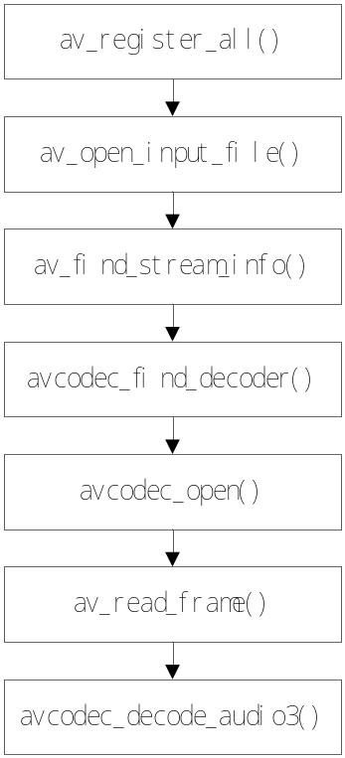
图2.2 FFmpeg解码流程图
FFmpeg的解码流程如图2.2所示，解码的基本流程如下^{[25]}。
- 首先调用av_register_all()注册所有根据编译选项已打开的decoder、demuxer以及protocol，只有被注册的编码格式和网络协议才被FFmpeg支持。
- 然后通过av_open_input_file()打开本地或是网络服务器端的音频文件，进行一些初始化工作，包括文件流的建立和文件格式的判断。
- 利用av_find_stream_info()找到文件中的流信息，对于音频解码来说，即取其中的音频流信息。
- 使用avcodec_find_decoder()找到该音频流对应的解码器，并且调用avcodec_open()打开解码器，实现解码器的初始化工作。
- 调用av_read_frame()读取音频原始数据包。
- 最后将读取到的音频数据交给avcodec_decode_audio3()进行真正的解码工作，并返回解码后的PCM数据。

2.4.4 FFmpeg中的主要数据结构
- AVFormatContext
AVFormatContext是FFmpeg中与文件封装格式相关的实现数据输入和输出功能、保存相关数据的最主要的结构。
该结构体是被输入和输出所公用的，所以需要分别对该结构中所定义的iformat或oformat成员赋值。
struct AVInputFormat *iformat;
struct AVOutputFormat *oformat;
其中，AVInputFormat结构对应编码格式的demuxer，而AVOutputFormat结构则对应编码格式的muxer，在一个AVFormatContext结构中，这两个成员不能同时被赋值，即一个AVFormatContext不能同时含有demuxer和muxer。在找到匹配的muxer或demuxer之后，根据传入的参数，初始化输入或者输出的AVFormatContext结构，之后通过对相应的AVFormatContext的成员和demuxer或muxer的操作，就能完成输入或是输出的功能了。
- AVInputFormat/AVOutputFormat
对应于demuxer/muxer的结构，根据是输入或输出流，上面提到的AVStream结构都是封装在AVInputFormat或是AVOutputFormat中的。两者保存了demuxer/muxer工作时所必须的信息和临时数据。
- AVCodecContext
该结构体保存AVCodec指针和与编码格式相关的数据，如视频的宽高信息，音频的采样率、声道数等。其中，codec_type、codec_id两个变量对于encoder/decoder的匹配来说，最为重要。
其中，codec_type保存的是媒体类型，主要是音频和视频两种，codec_id保存的是该上下文所对应decoder的id。以音频解码为例，当调用av_open_input_file()匹配到正确的demuxer之后，在对应的demuxer的read_header函数中，会创建相应的音频流AVStream，并根据文件类型以及读取的文件数据设置AVCodecContext正确的codec_type和codec_id，以便avcodec_open()函数使用该信息对解码器进行初始化。
- AVCodec
AVCodec包含与编码格式直接相关的codec_id，该成员指出了该文件对应编码格式的id，关系到解码器的选取。AVCodec在初始化以后的使用都是依附于上面的AVCodecContext，前者是后者的一个成员。
- AVStream
该结构保存与媒体流相关的编解码器、数据段等信息。对于音频文件，一般只有一个音频AVStream，会保存AVCodecContext也即该音频流对应的解码器上下文，以及该音频流的其他信息如时间单位、音频长度等。
- AVPacket
AVPacket是FFmpeg中的数据包结构，FFmpeg中的数据读取都是基于AVPacket的。如AVInputFormat的(*read_packet)(struct AVFormatContext *, AVPacket *pkt)接口，该接口完成对于输入文件的读取，并将读取的一帧文件数据和相关信息封装成AVPacket，保存在传入的pkt中，返回给上层使用。
以上这些是FFmpeg工作过程中最常使用的主要数据结构，包括文件编码信息、读取函数的指针、解码函数的指针都保存在这些数据结构之中，FFmpeg就是通过这些函数和信息完成文件读取与解码的^{[26]}。

第3章 音频播放引擎需求分析

3.1 概述
随着智能手机不断发展，手机功能不断增强，音频播放已经成为智能手机的必备功能之一。笔者所在实习公司内部，就有多个Android平台上的项目都有音频播放方面的需求，而Android自带的Application Framework层的多媒体播放器的API由于支持编码格式较少、功能单一，无法完全满足这些项目的需求。因此，开发一套基于Android平台的通用的音频播放引擎能够解决公司内部各项目组对于音频播放器重复开发、版本分裂以及稳定性适用性不足等诸多问题。

3.1.1 需求分析目标和任务
如上文所述，本文的目标是设计实现一款基于Android平台的音频播放引擎。由于是实现引擎，因此上层UI并不属于本文的讨论范畴，本文所实现的播放引擎只实现文件播放的基本功能，并提供相应的接口供上层UI进行调用。

3.1.2 用户分析
本项目的目标是一个音频播放引擎，所以本项目的直接用户并不是手机的使用者，而是使用本引擎播放音频的其他项目，如AirPlay，一个拥有自己专利编码格式的电台性质的音乐提供方。其他项目调用本引擎接口，再加上自己的UI，才是供最终用户使用的产品。

3.1.3 假定和约束
本软件的开发是基于假定手机硬件完好，具有足够的存储空间，并且使用armv6以上体系结构。

3.2 功能需求
本软件主要需要实现以下几个方面的功能：打开文件（初始化），播放控制，获取音频信息，设置播放事件处理，保存正在播放的网络音频到本地。用例图如图3.1所示。
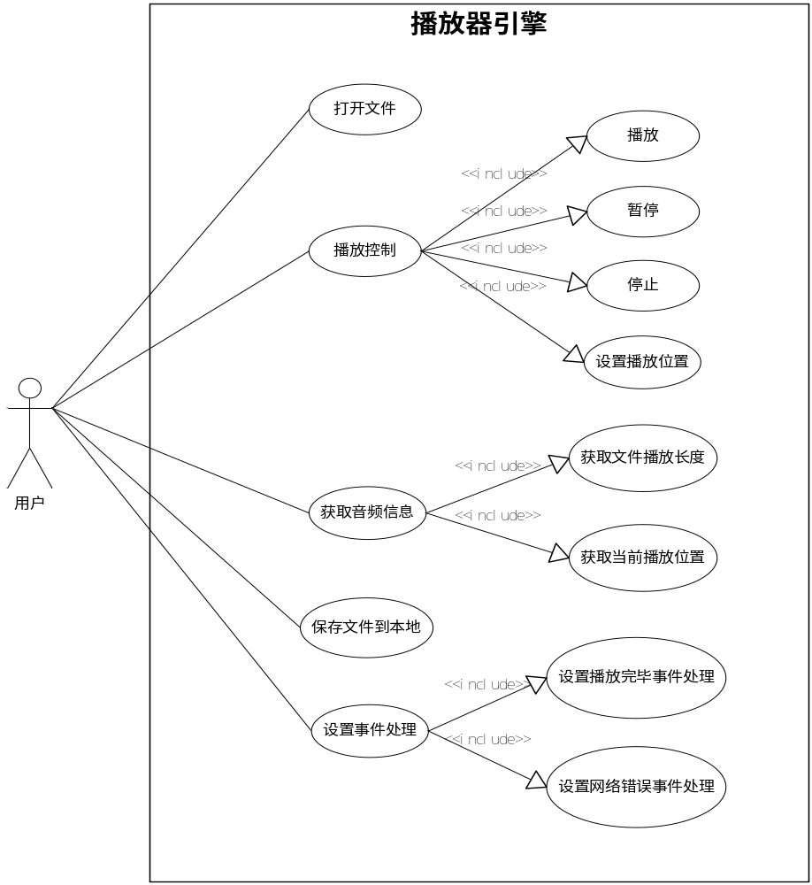
图3.1 系统用例图

3.2.1 打开文件
这个功能接口是其他一切功能的基础，也即整个系统的初始化操作。
用例说明如表3.1所示。
表3.1 打开文件用例说明
用例名称 | 打开文件
简要说明 | 打开待播放的音频文件，根据文件内容进行系统初始化
前置条件 | 无
详细描述 | - 用户传入待打开文件的url  - 根据文件具体信息初始化系统
后置条件 | - 成功打开音频文件，系统初始化完毕  - 系统处于暂停状态，等待播放

3.2.2 播放控制
播放控制模块是整个音频播放系统的最核心的模块，实现包括播放、暂停、停止以及设置播放位置的基本功能，主要负责对于播放过程的控制。用例说明如下。
（1） 播放音频，如表3.2所示。
表3.2 播放音频用例说明
用例名称 | 播放音频
简要说明 | 开始播放已初始化的音频文件
前置条件 | - 音频文件已经打开并初始化完毕  - 当前播放处于暂停状态
详细描述 | - 用户调用播放接口  - 当前音频开始播放
后置条件 | 系统开始播放音频文件
（2） 播放暂停，如表3.3所示。
表3.3 播放暂停用例说明
用例名称 | 播放暂停
简要说明 | 暂停正在播放的音频文件
前置条件 | 当前正在播放音频文件
详细描述 | - 用户调用暂停播放接口  - 音频文件播放暂停
后置条件 | 系统暂停播放音频文件
（3） 停止播放，如表3.4所示。
表3.4 播放停止用例说明
用例名称 | 播放停止
简要说明 | 停止播放已打开的音频文件，释放所有资源
前置条件 | 音频文件已经打开并初始化完毕
详细描述 | - 用户调用停止播放接口  - 播放停止，释放系统资源
后置条件 | - 播放处于停止状态  - 系统资源释放完毕
（4） 设置播放位置，如表3.5所示。
表3.5 设置播放位置用例说明
用例名称 | 设置播放位置
简要说明 | 设置当前播放位置，直接跳到指定位置播放
前置条件 | 音频文件已打开并初始化完毕
详细描述 | - 用户调用接口，以ms为单位设置当前播放位置  - 当前播放位置跳转到相应位置  - 保持跳转前的播放状态
后置条件 | 当前播放位置跳转到相应位置，并保持跳转前的播放状态

3.2.3 获取音频信息
初始化之后就应当能够获取音频文件的播放长度以及当前播放位置，这是为了在用户界面显示进度所提供的接口。用例说明如下。
（1） 获取音频播放长度，如表3.6所示。
表3.6 获取音频播放长度用例说明
用例名称 | 获取音频播放长度
简要说明 | 以ms为单位获取当前播放音频的播放长度
前置条件 | 音频文件已打开并初始化完毕
详细描述 | 用户调用接口，以ms为单位返回获取当前播放音频播放长度
后置条件 | 无
（2） 获取当前播放位置，如表3.7所示。
表3.7 获取当前播放位置用例说明
用例名称 | 获取当前播放位置
简要说明 | 以ms为单位获取当前播放到的位置
前置条件 | 音频文件已打开并初始化完毕
详细描述 | 用户调用接口，以ms为单位返回当前播放到的位置
后置条件 | 无

3.2.4 设置事件处理
由于在播放过程中会有一些特殊事件发生，因此需要对这些事件的处理提供接口，允许用户设置事件处理的回调函数。主要是播放完毕事件的处理和播放网络音频时网络异常事件的处理。用例说明如下。
（1） 设置播放完毕事件处理，如表3.8所示。
表3.8 设置播放完毕事件处理
用例名称 | 设置播放完毕事件处理
简要说明 | 设置播放完毕时需要执行的回调函数
前置条件 | 音频文件已打开并初始化完毕
详细描述 | 用户调用接口，注册其自定义的播放完毕时所需执行的函数
后置条件 | 播放完毕时会调用用户注册的回调函数
（2） 设置网络异常事件处理，如表3.9所示。
表3.9 设置网络异常事件处理
用例名称 | 设置网络异常事件处理
简要说明 | 设置网络发生异常时需要执行的回调函数
前置条件 | - 音频文件已打开并初始化完毕  - 正在播放的音频文件来源为网络
详细描述 | 用户调用接口，注册其自定义的网络异常时所需执行的函数
后置条件 | 网络出现异常时会调用用户注册的回调函数

3.2.5 保存网络音频文件到本地
这是本系统的一个特色功能，只针对网络音频的播放，在播放完网络音频时能够将已经缓存好的文件保存到本地音频文件。
保存网络音频文件到本地，如表3.10所示。
表3.10 保存网络音频文件到本地
用例名称 | 保存网络音频文件到本地
简要说明 | 播放网络音频完毕后将下载完整的缓存文件保存为本地音频文件
前置条件 | - 音频文件已打开并初始化完毕  - 正在播放的音频文件来源为网络  - 该音频文件的缓存文件完整
详细描述 | 用户调用接口，注册其自定义的网络异常时所需执行的函数
后置条件 | 网络出现异常时会调用用户注册的回调函数

3.3 通用性需求
当前主流的Android平台手机大多采用armv6与armv7体系结构，因此我们的系统需要支持这两种体系结构的手机，其中armv7还将包括支持NEON指令集和不支持NEON指令集两种。
而对于音频播放器，另一个十分重要的标准就是支持的编码格式，本文所实现的音频播放引擎需要支持所有当前主流音频格式，包括mp3、wmv、ogg、aac\m4a、ape、flac、dts、alac，还需包括用户所定制的音频格式，如AirPlay项目组的pure。以后如果有别的编码格式的需求，只需要将相应的解码模块添加到本引擎中即可。

3.4 可靠性需求
每种编码格式都有其相应的文件标准，以供解码程序识别或获取相应的编码信息。但是市面上的音频文件数量庞大，来源多样，无法保证所有的音频文件都会严格按照其标准书写，因此这就对播放引擎的容错性提出了很高的要求。
本引擎需要能够正常播放所有正常格式的音频文件，对于格式有问题的，也需要达到80%以上的容错率。

3.5 性能需求
作为运行于移动设备之上的音频播放引擎，耗电量是其最重要的性能指标。耗电量相对应的与CPU占用率成正比，因此降低系统运行时的CPU占用率就是本系统最重要的性能目标。
基于这样的考虑，本引擎在1GHz以上主频的armv7体系结构CPU的手机上，以HTC G7为代表，CPU占用率需要在20%以下，其中非无损音乐应当在10%以下。

第4章 音频播放引擎总体设计
介绍完播放引擎的关键开发技术并做了需求分析后，下面本章将对播放引擎的整体架构以及各模块做概要设计的描述

4.1 系统总体架构
在逻辑处理上，音频播放总体上是由三个逻辑模块来实现的。首先，不论音频文件源是本地文件还是网络文件，都需要一个读取模块负责读取音频的原始数据；获得原始数据后，需要一个解码模块负责将原始音频数据解码成可供硬件播放的PCM数据；解码完成后，最后一个模块的任务就是将PCM数据交付给硬件以播放成为声音。在这三个模块之上有一个控制器，控制器主要负责响应用户的控制指令，如播放、暂停、停止等，并根据指令控制和协调这三个模块之间的行为。
在数据管理上，由于音频的播放对连续性有很强的需求，播放时的一点点停顿都会对用户体验造成很严重的负面效果。而读取文件尤其是网络文件，由于网络异常等原因而出现一时卡顿的情况十分常见，解码操作也可能发生某一段落耗时较长的情况，因此读一帧数据解码一帧数据可能会造成前一段PCM数据播放完毕而后一段PCM数据尚未生成而导致播放卡顿，所以这样是不合理也是不现实的。这样就要求系统拥有数据缓冲区，包括原始数据缓冲区和PCM数据缓冲区，分别用以存放尚未解码的原始数据和尚未播放的PCM数据以作为缓冲使用。另外由于移动设备的内存限制，不能对缓冲内存无限制的使用，因此，设计一个数据缓冲区管理模块就十分重要了。
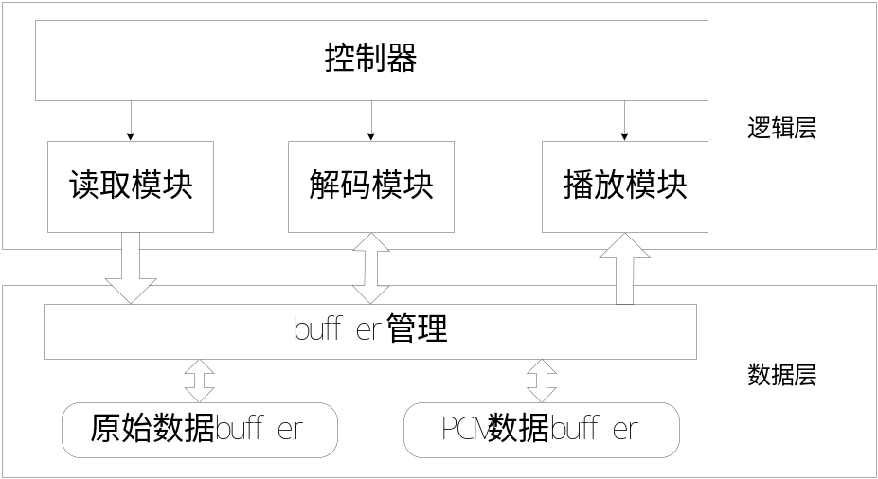
图4.1 系统架构图
本系统的总体构架图如图4.1所示。本系统在架构的设计上主要分为逻辑层和数据层两层。在逻辑层上，主要由一个控制器管理，该控制器负责整个播放引擎对控制命令的响应，以及对读取线程、解码线程、播放线程三个工作线程的协调和控制。读取线程、解码线程、播放线程三个工作线程分别调用读取模块、解码模块、播放模块以完成相应的工作。在数据层上，拥有一个缓冲区管理模块。该模块负责原始数据缓冲区以及PCM数据缓冲区两块数据区的分配、管理以及释放操作。

4.2 逻辑控制部分设计
这一部分是整个播放引擎的控制核心部分，所有的业务逻辑都在这一层上执行，供用户调用的控制接口也是由这一层暴露出去的。

4.2.1 控制器
对于音频播放，一个控制器是必须的，这是响应一切播放控制命令、协调播放引擎运行的核心。本文所述的控制器是整个引擎的主类，每次打开一个音频文件都是启动一个新的控制器，而当一个音频文件播放完毕时，相应的控制器也会被销毁。这个控制器启动时首先需要初始化整个系统，这包括判断文件编码格式并取得相关编码信息，然后根据音频信息分配底层缓冲区空间，启动并初始化读取、解码和播放三个线程。在播放过程中，控制器负责响应用户的播放控制指令，包括播放、暂停、停止等，收到用户指令后会控制读取、解码、播放三个线程做出相应的响应。

4.2.2 读取模块
读取模块的结构图如图4.2所示。
读取模块是由控制器启动的读取线程执行的。该模块主要分为两层执行，上层Java层部分遵从Java线程机制，循环通过JNI接口调用执行读取文件的操作；下层C层使用FFmpeg的文件读取机制进行文件读取，并使用相应编码格式的demuxer进行读取控制，最终将读取到的音频文件的原始数据存放到数据区的原始数据缓冲区。该模块由Java层线程控制，通过JNI循环调用C层封装好的的FFmpeg的读取控制代码，完成文件读取工作。
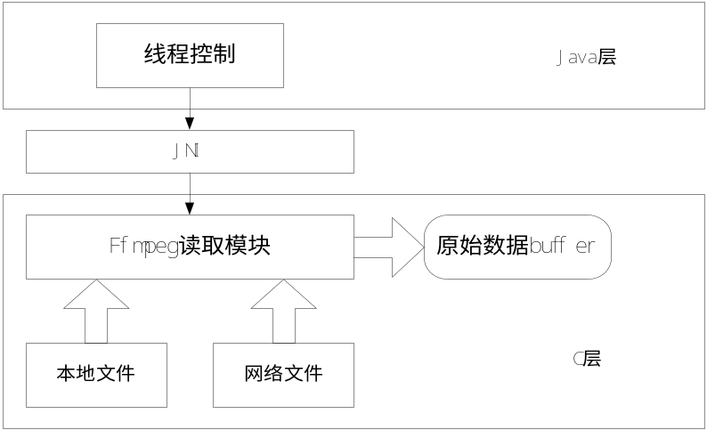
图4.2 读取模块结构示意图

4.2.3 解码模块
解码模块与读取和播放模块相同的是他们都是由控制器启动并初始化的，然而与其他两个模块不同的是，解码模块并不负责响应上层播放控制的指令，控制器接收到一般的用户控制指令以后不会对解码模块发出任何指令，控制器对解码模块只有创建和销毁两个操作。
解码模块的任务就是循环地查询PCM数据缓冲区和原始数据缓冲区，只要PCM数据缓冲区中有空余的未使用空间并且原始数据缓冲区有未解码的原始数据，那么解码模块就读取原始数据缓冲区内的一个帧，通过JNI调用C层FFmpeg的解码器对原始数据进行解码，并将解码后的PCM数据放到PCM数据缓冲区中。如此循环执行，直到播放停止，解码线程销毁。
解码模块的结构图如图4.3所示。
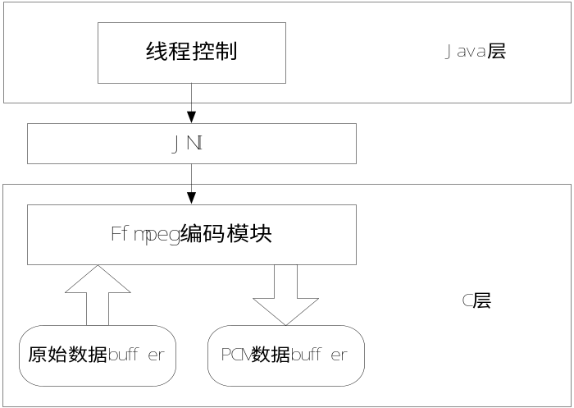
图4.3 解码模块结构示意图

4.2.4 播放模块
播放模块主要利用Application Framework层的音频播放API AudioTrack类来对PCM数据进行播放。该模块在使用时首先需要根据打开文件时获取的编码信息来对AudioTrack进行初始化，之后当系统处于播放状态时，播放模块就会不断通过JNI接口查询PCM数据缓冲区，如果该缓冲区中有尚未播放的PCM数据就会将数据提取到Java层交由AudioTrack实例播放。播放模块的结构图如图4.4所示。
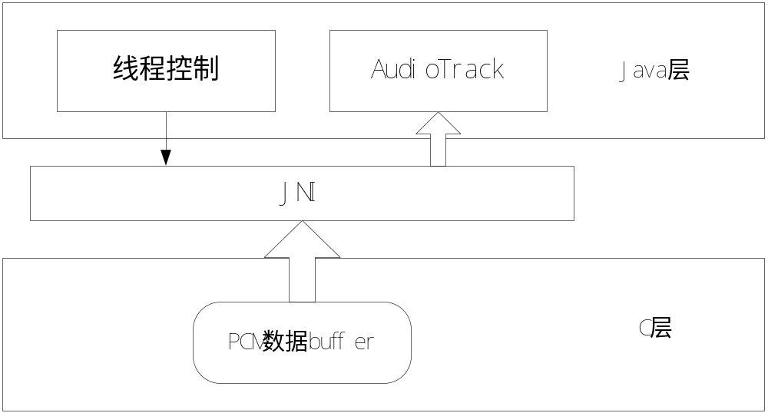
图4.4 播放模块结构示意图

4.3 数据缓冲区设计
不论是原始数据缓冲区还是PCM数据缓冲区，都是基于一种数据缓冲区的数据结构设计。这种数据结构本质上是一个循环数组，这个循环数组除了拥有标记缓冲区开始和结束位置的指针外，还拥有两个关键指针，读取指针和写入指针，其分别指向当前未使用数据的开始位置与结束位置，两个指针之间的部分就是尚未使用的数据块。在对数据缓冲区的使用中，始终保持从读取指针处读取数据，从写入指针处写入数据，并且对指针做相应的维护，就能实现数据区的循环使用，以此避免因反复分配释放内存带来的操作开销。

4.4. 接口设计

4.4.1 用户接口设计
播放引擎最终暴露给用户的只有控制接口AudioEngine，用户不用关心除了控制指令以外的任何操作，只需要利用我们提供的工厂类AudioEngineFactory新建一个AudioEngine接口的实例，就能通过接口实例对音频播放进行相应的控制。该接口主要包括了以下几个控制函数。
(1) 设置音频文件源
表4.1 设置音频文件源接口设计
接口名称 | 设置音频文件源
接口原型 | void setDataSource(String url, String tmppath) throw AudioEngineException
接口描述 | 设置需要播放的音频文件的url，初始化系统
参数描述 | - 音频文件的url  - 播放网络音频时缓存文件保存目录，可以为null
返回值描述 | 无
异常描述 | - 文件编码信息不正确  - 系统初始化失败  - 缓存文件保存目录不存在
- 开始播放
表4.2 开始播放接口设计
接口名称 | 开始播放
接口原型 | void play()
接口描述 | 开始播放当前音频文件
参数描述 | 无
返回值描述 | 无

- 暂停播放
表4.3 暂停播放接口设计
接口名称 | 开始播放
接口原型 | void pause()
接口描述 | 暂停当前音频文件的播放
参数描述 | 无
返回值描述 | 无
- 停止播放
表4.4 停止播放接口设计
接口名称 | 开始播放
接口原型 | void stop()
接口描述 | 停止当前音频文件的播放并释放所占用的系统资源
参数描述 | 无
返回值描述 | 无
- 获取音频长度
表4.5 获取音频长度接口设计
接口名称 | 获取音频长度
接口原型 | int getDuration()
接口描述 | 获取当前音频的播放长度
参数描述 | 无
返回值描述 | 以ms为单位返回当前音频的播放长度
- 获取当前播放位置
表4.6 获取当前播放位置接口设计
接口名称 | 获取当前播放位置
接口原型 | int getCurrentPostion()
接口描述 | 获取音频播放的当前位置
参数描述 | 无
返回值描述 | 以ms为单位返回当前音频的播放位置
- 保存缓存文件为音频文件
表4.7 保存缓存文件为音频文件接口设计
接口名称 | 保存缓存文件为音频文件
接口原型 | saveFile(String url, String destination)
接口描述 | 获取音频播放的当前位置
参数描述 | - 待保存网络音频的url  - 保存目标文件的文件路径
返回值描述 | 缓存文件完整并且保存成功返回正确的标识码，否则返回相应的出错码
- 设置播放完毕事件处理
表4.8 设置播放完毕事件处理接口设计
接口名称 | 设置播放完毕事件处理
接口原型 | void setOnCompletionListener(OnCompletionListener Listener)
接口描述 | 注册文件播放完毕事件的监听器，设置文件播放完毕时将会执行的回调函数
参数描述 | 播放完成的回调函数接口
返回值描述 | 无
- 设置网络读取出错事件处理
表4.9 设置网络读取出错事件处理接口设计
接口名称 | 设置网络读取出错事件处理
接口原型 | void setOnErrorListener(OnErrorListener Listener)
接口描述 | 注册网络读取出错事件的监听器，设置网络出现异常造成读取出错时将会执行的回调函数
参数描述 | 网络异常时执行的回调函数接口
返回值描述 | 无

4.4.2 内部接口设计
- 控制器与读取模块接口
控制命令接口：控制器通过接口向读取模块发送控制命令，包括开始、暂停和停止。
- 控制器与解码模块的接口
控制命令接口：控制器通过接口向解码模块发送控制命令，包括开始和停止。
- 控制器与播放模块的接口
控制命令接口：控制器通过接口向播放模块发送控制命令，包括开始、暂停和停止。
获取当前播放位置接口：控制器通过接口获取当前播放位置。
设置当前播放位置接口：控制器通过接口通知播放模块更新当前播放位置。
- 控制器与缓冲区管理模块的接口
缓冲区分配及释放接口：控制器通过初始化接口初始化原始数据缓冲区和PCM数据缓冲区，并且最后通过释放接口释放两块缓冲区。
- 读取模块与缓冲区管理模块的接口
存储数据接口：读取模块通过接口将读取到的数据存放到缓冲区。
查询剩余有效数据量接口：读取模块通过该接口获取当前原始数据缓冲区与PCM数据缓冲区中的有效数据量，该接口主要用于网络异常后异常事件触发时机的判断。
- 解码模块与缓冲区管理模块的接口
原始数据读取接口：解码模块通过接口读取原始数据缓冲区中的数据以进行解码。
PCM数据存储接口：解码模块通过接口将解码后的PCM数据存放至PCM数据缓冲区。
- 播放模块与缓冲区管理模块的接口
PCM数据读取接口：播放模块通过接口读取PCM数据缓冲区中的PCM数据以进行播放。

第5章 音频播放引擎的详细设计与实现
上一章我们主要从架构上以及接口方面介绍了音频播放引擎的总体设计，本章我们将会介绍播放引擎各模块的详细设计以及实现方法，并且对各功能流程做详细的分析。在这之后我们会对这其中的一些细节和难点进行详细的阐述。

5.1 功能模块详细设计与实现

5.1.1 控制器及控制流程
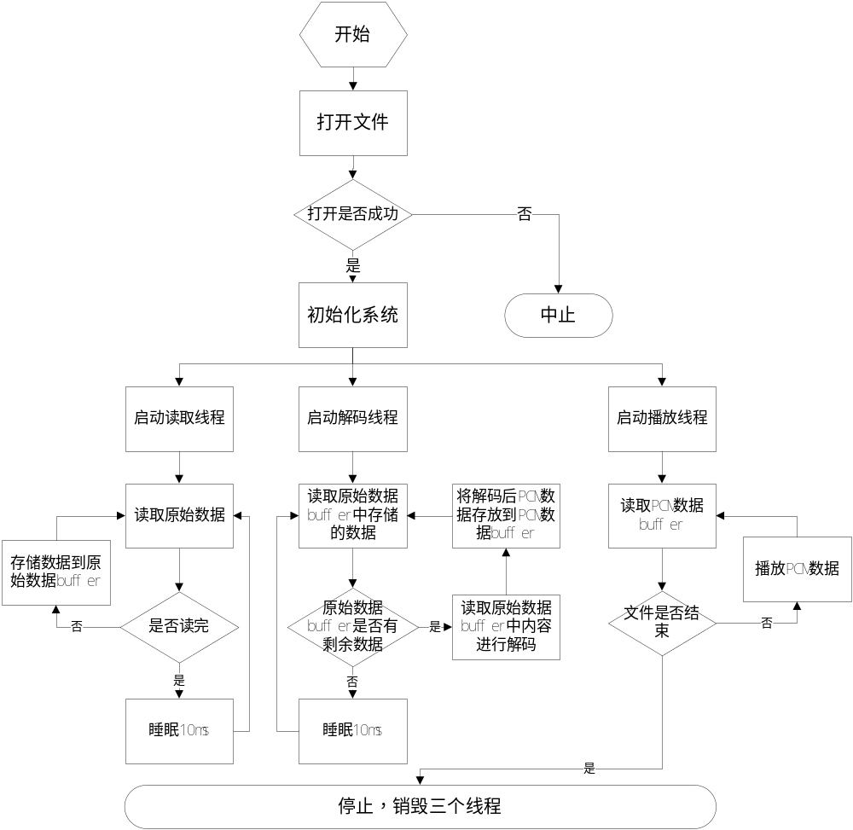
图5.1 音频播放流程图
如上一章所提到的，控制器AudioEngineManager是整个播放引擎的控制核心，读取、解码、播放三个线程都是控制器在进行初始化的时候所启动的。控制器实现了AudioEngine接口，工厂类AudioEngineFactory所创建的AudioEngine实例实际上就是一个控制器实例，所以对接口的控制操作实际上最终都是对控制器相应接口函数的调用。一次完整的音频播放流程如图5.1所示（默认文件播放完毕执行停止操作）。

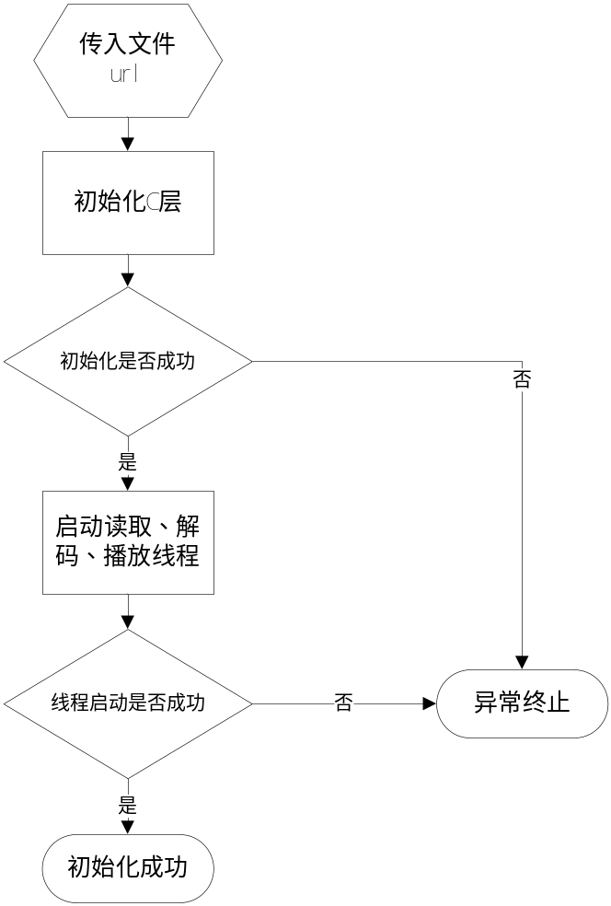
图5.2 打开文件及初始化流程图
- 文件打开及初始化
控制器实例的创建就是打开文件和系统初始化的过程，该过程的流程图如图5.2所示。
(1) 首先，控制器通过JNI调用本地接口InitJni进行初始化，该函数使用ffmpeg打开文件以判断文件格式，获取文件信息等，并且分配缓冲区内存，最后将文件编码信息以及包括FFmpeg上下文和缓冲区地址信息的句柄返回到Java层，以供三个线程模块使用。InitJni的详细操作过程如下：
调用av_register_all()对FFmpeg进行初始化。
通过av_open_input_file()打开音频文件，获取文件信息。
调用av_find_stream_info()获取文件的流信息，并从中选出音频信息。
通过avcodec_find_decoder()找到该音频文件对应的解码器id。
调用avcodec_open()打开该音频格式的解码器，为解码线程的解码工作做准备。
初始化原始数据缓冲区与PCM数据缓冲区。
将该文件信息的C层上下文（包括FFmpeg上下文与数据缓冲区的上下文）句柄以及音频编码信息返回。
(2) 之后，控制器需要启动三个线程模块。使用之前保存的文件上下文句柄初始化读取线程并开始运行；使用文件句柄初始化解码线程并开始运行；使用音频编码信息及文件句柄初始化播放线程并使其保持暂停播放状态。
(3)线程启动成功则标志着初始化工作成功完成。
- 播放控制
播放控制是音频播放引擎的基本操作，对于控制器的播放控制操作最终会体现为对于读取、解码和播放三个线程的相应操作。播放控制一共包括播放、暂停、停止、设置播放位置（拖动进度）四种操作。这其中，播放和暂停操作比较简单，这两种操作只会相对应的影响到播放线程的运行和暂停。停止操作代表着播放的结束，控制器会依次停止播放、解码和读取三个线程，最后通过JNI调用UninitJni(Handle)函数，释放文件上下文句柄Handle，即释放该文件句柄下的所有系统资源，包括ffmpeg上下文以及数据缓冲区所占内存。
而设置播放位置的操作则相对复杂一些。发生该操作时，控制器调用JNI接口函数FileSeek(Handle, seek_pos)，该函数本身不会做任何实际性的操作，而只会将句柄Handle所表示的文件的读取位置标记为seek_pos，并做seek标记。这会导致在系统之后的运行中，读取、编码、播放三个模块检测到seek标记时，会捨弃原始数据缓冲区及PCM数据缓冲区中现有的数据，读取线程调用FFmpeg的seek接口从seek_pos处开始继续读取。最后需要更新播放线程的时间戳，通过播放线程与控制器之间的内部接口，控制器通知播放线程将当前播放位置更新为seek_pos。
- 获取音频信息
可获取的音频信息中，文件的播放长度在初始化完成时就已获得，控制器可以直接返回。
而当前播放位置则是控制器通过内部接口由播放线程实时获取并返回给用户的。
- 保存缓存文件为本地音频文件
该功能是播放网络音频文件时所特有的功能。如果在初始化引擎时提供了缓存文件保存目录，那么在播放网络音频文件时，读取线程读取网络音频文件的同时，会在该缓存目录下创建一个缓存文件，并将读取的内容写入到该缓存文件中。关于缓存文件的实现机制，我们将在本章后面部分做详细的介绍。如果整个文件缓存完整，就可以调用保存接口将该缓存文件保存为本地音频文件。
该过程的流程图如图5.3所示。
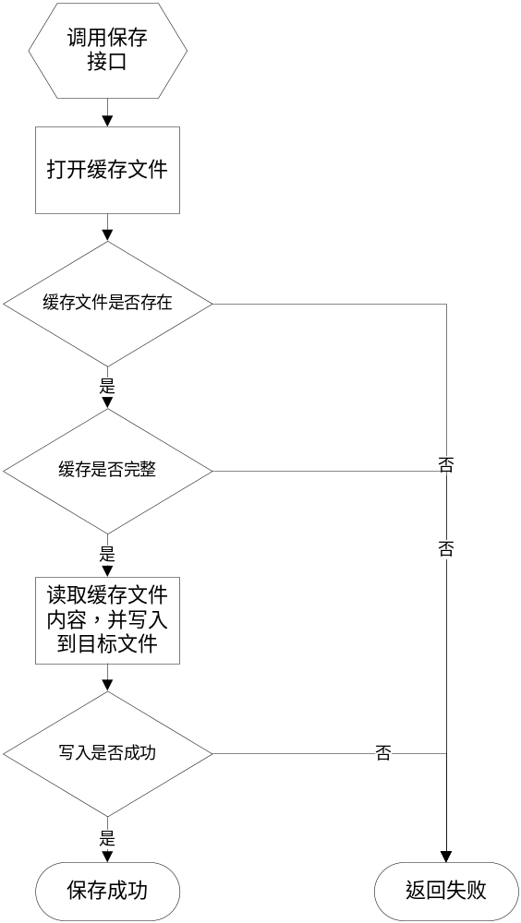
图5.3 保存缓存文件为本地音频文件流程图
- 首先尝试打开缓存文件以确认缓存文件存在。
- 确认文件存在之后，通过查询用以做文件完整性记录的缓存文件头部分来验证缓存文件数据块的完整性。如果文件未下载完整则将返回保存失败。
- 最后打开目标文件，并将去除了文件头标志位的缓存文件写入，成为本地音频文件。
- 设置事件处理
本引擎提供了两个监听器接口，允许用户以设置回调函数的形式监听事件。一个是文件播放完毕的监听器接口OnCompletionListener，该接口包含一个函数OnCompletion()，实现该接口时需要实现该函数，然后在文件播放完毕时播放引擎会执行该函数；另一个则是网络读取异常的监听器接口setOnErrorListener，同样的，该接口的函数OnError()将会在网络读取出现异常时被执行，但是由于缓存机制的存在，出现读取异常时可能缓冲区中还有数据可供播放，因此系统会在缓冲数据使用完毕时再触发该事件。

5.1.2 读取线程
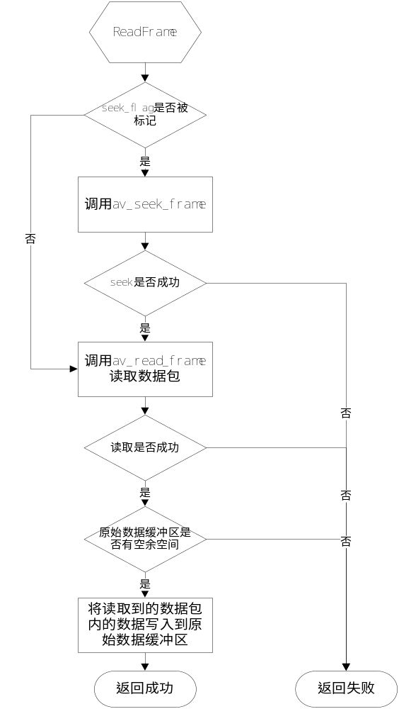
图5.4 ReadFrame执行流程图
如上一章所提到的，读取线程主要由Java层和C层两部分内容组成。Java层主要是读取线程控制部分，AndroidAudioRead线程的主体部分是一个while循环体，该循环体负责循环调用JNI接口ReadFrame，来进行文件的读取。该循环通过一个标志位来判断是否需要停止线程，并通过第二章所提到的线程通信机制来由控制器发送暂停、读取和停止等指令。
ReadFrame函数是播放线程的关键函数，该函数操作流程如图5.4所示。
(1) 函数首先查看该文件上下文的seek_flag，以确认该文件是否在上一次读取后发生了seek操作（设置当前播放位置）。如果发生了seek操作，那么本次读取首先会执行FFmpeg的av_seek_frame函数在读取前实际执行seek操作，将当前读取位置跳转到seek_pos处。
(2) 调用av_read_frame进行文件的读取，该函数最终会调用相应编码格式demuxer中的read_packet函数进行读取。文件读取完毕或是网络文件读取出错会返回相应的出错码。
(3) 查询原始数据缓冲区，查看是否有足够的空余空间，如果有空闲空间则将读取到的数据包中的数据写入到空余空间中，否则返回失败。
(4) 最后释放读取的packet的空间并返回。
上层的线程控制会根据不同的返回值决定线程每次执行后的休眠时间，读取成功则休眠时间会较短，而文件读取完毕或是网络文件读取出错则会休眠较长的时间。
在读取线程中，一个需要详细说明的问题就是对于网络文件读取出错的事件是在这一个线程的ReadFrame中发生的，然而由于系统拥有数据缓冲区，网络读取出错时可能缓冲区中尚有大量的音频数据可供继续播放，因此该事件只有到所有的数据都使用完毕后才会触发。具体关于网络出错的判断和处理的内容将在本章后面部分做更加详细的介绍。

5.1.3 解码线程
解码模块的Java层线程AndroidAudioDecode的主体部分也是一个while循环体，该循环负责循环调用本地函数DecodeFrame进行解码。该线程只接收控制器的停止指令，整个播放引擎的运行过程中解码线程都是在运行的，只要原始数据缓冲区有数据未被解码且PCM数据缓冲区有空余空间，DecodeFrame函数就会对未被解码的数据进行解码并存入PCM数据缓冲区。
DecodeFrame是解码线程的关键函数，其主要操作如下。
(1) 首先对文件上下文的seek_flag进行的查询，如果在上次调用本函数之后用户进行了seek操作，则本次执行首先需要将原始数据缓冲区当前的有效数据全部捨弃，即将读取指针移动到写入指针处。
(2) 在原始数据缓冲区中取出一个数据包的数据，调用FFmpeg的avcodec_decode_audio3函数对其进行解码。
(3) 根据原始数据包中的时间戳信息计算并更新解码后PCM数据包的时间戳信息。
(4) 在PCM数据缓冲区中查询是否有足够存放解码后数据的空的数据块，如果有则将刚才解码后的PCM数据存放到相应的空余位置，否则返回相应的出错码。
(5) 更新相应的原始数据缓冲区的上下文指针，以标记刚才的数据块已被解码。
同样的，根据DecodeFrame函数的返回值，决定了线程的休眠时间，如果解码成功，则休眠时间短；如果解码失败，表示原始数据缓冲区没有数据可供解码或是PCM数据缓冲区已满，则休眠时间将较长。

5.1.4 播放线程
播放线程AndroidAudioOutput是最直接受播放控制指令影响的线程，控制器的播放、暂停、停止都会直接的影响到播放线程相应的播放、暂停、停止。
播放线程Java层部分最重要的部分是一个AudioTrack的实例。AudioTrack是Android Application Famework层所提供的API，开发者可利用该API初始化播放硬件并将PCM数据通过该API的write()方法交给Android本地硬件进行播放。所以该实例是播放行为的最终执行者。
播放线程初始化时，首先需要使用音频的编码信息来初始化AudioTrack实例。调用AudioTrack.getMinBufferSize()方法获取该音频文件PCM数据包合适的大小buffersize，然后再使用该buffersize以及相应的音频编码信息完成该AudioTrack实例的初始化工作。在调用该AudioTrack实例的play()方法之后，该AudioTrack实例就处于播放状态了。这样，在系统的运行过程中调用该实例的write()方法，传入buffersize大小的PCM数据，即可将该PCM数据写入到本地硬件中播放。
在运行过程中，播放线程每次的循环会调用JNI函数Copy2JBuffer，该函数传入一块Java层的buffer，然后将PCM数据缓冲区中当前的PCM数据拷贝到该Java层buffer中，最后调用AudioTrack实例的write()方法将buffer中的PCM数据写入到硬件即完成了播放操作。
需要注意的一点是，Copy2JBuffer函数获取的buffer的前4个字节是标志位，用以表征buffer中的PCM数据状态，包括buffer中是否存在有效数据、该buffer是否是文件结尾。如果文件结尾的标志位被置1，则读取该buffer后，读取线程会向控制器发送消息通知控制器文件已经播放完毕，从而触发OnCompletion事件。Copy2Buffer函数获取的buffer的第5-8个字节是时间戳信息，播放线程实时保存当前播放数据的时间戳信息，用户调用控制器接口获取当前播放时间时实际上是通过播放线程获取的。

5.1.5 缓冲区管理
C层的缓冲区是由一个结构体AVRawData表征的，该结构体由以下几个成员组成。
unsigned char *p_buf：数据区的起始指针，指向数据区的首地址。
int buf_len：数据区所占的大小，单位为byte。
unsigned char *p_read：数据区的读取指针，指向当前有效数据的起始位置。
unsigned char *p_write：数据区的写入指针，指向当前有效数据的结束位置。
unsigned char *p_end：数据区的结束指针，指向有效数据区的后一位。
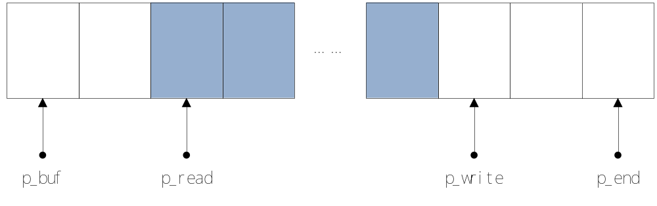
图5.5 数据缓冲区结构示意图
数据缓冲区的结构示意图如图5.5所示。
音频文件数据量很大，而Android应用可分配的内存又有限，因此为了避免不断分配内存所带来的巨大开销，数据缓冲区需要能够循环使用。为了达到这一目的，本系统的数据缓冲区被设计成循环数组的形式，通过几个指针实现缓冲区的循环利用。写入的新数据始终在写入指针处写入，读取已有数据始终在读取指针处读取，这样从读取指针到写入指针之间的部分就是该缓冲区未使用的有效数据，以这种方式存放和读取数据，并对指针做相应的维护，就能循环地使用缓冲区的内存。
对于缓冲区的管理，除了分配和释放，主要有以下几个管理函数。
int find_empty_space(AVRawData *p_raw_data, unsigned char **pp_ptr, int *len, int min_len)：该函数负责从p_raw_data指向的缓冲区中找到下一个min_len大小的空闲区域以供写入，并将该区域的起始地址与最大长度通过pp_ptr与len返回。这里需要说明的一点是，虽然形式上缓冲区是一个循环数组，但是对于空闲区域的查询，是不考虑不连续的空闲区域的，如果数据区最后面的空闲区域不足（小于min_len）时，则会从数据区开始处查找。如果在数据区起始处查找到足够大的空闲区，那么在使用该空闲区后进行维护指针操作时，会将p_end指向p_write所指位置，将最后多余的空闲区域暂时标记成不可用的。这样可以避免分割数据做两次写入的操作。
int find_full_space(AVRawData *p_raw_data, unsigned char **pp_ptr, int *p_len)：该函数负责从p_raw_data指向的缓冲区中找到有效数据区，并将该区域的起始地址与总长度通过pp_ptr与p_len返回。
int update_raw_data_after_write(AVRawData *p_raw_data, unsigned char *p_ptr, int len)：该函数在对缓冲区进行写入后调用，负责在写入后维护缓冲区指针的上下文。
int update_raw_data_after_read(AVRawData *p_raw_data,unsigned char *p_ptr, int len)：该函数在读取缓冲区数据后进行调用，负责在读取后维护缓冲区指针的上下文。
int cal_useful_data_len(AVRawData *p_raw_data)：该函数是用来计算p_raw_data所指向的缓冲区的有效数据大小的，单位为byte。

5.2 关键技术问题分析
本系统在设计和实现的过程中，拥有一些创新点，也遇到并解决了一些难点，下面会就这些问题在这一节做较为详细的阐述。

5.2.1 C层上下文结构的设计
在本系统中，整个系统的缓冲区以及FFmpeg的上下文都是在C层被分配和使用的，因此为了在Java层使用FFmpeg和缓冲区，需要一个结构来管理这个上下文。这样在打开文件操作中，C层的初始化完毕后将该结构体的指针返回给Java层，Java层就可以将该指针作为句柄来对该文件进行操作了。C层的上下文结构JniHandle主要包括以下几个部分。
FFmpegHandle *p_ffmpeg_handle：用来保存FFmpeg上下文的结构体，程序通过该结构体中的内容对FFmpeg进行调用。主要包括AVFormatContext、AVCodecContext、AVPacket和一些音频的基本信息，FFmpeg的上下文在第二章中已经做过详细的介绍。
int work_status：标记当前工作状态，主要用来标记seek操作和文件结束的发生和响应。
int seek_pos：发生seek时用以标记seek的目标位置。
AVRawData *p_raw_data：原始数据缓冲区的指针，指向表征分配给该文件上下文的原始数据缓冲区的结构体。
AVRawData *p_pcm_data：PCM数据缓冲区的指针，指向表征分配给该文件上下文的PCM数据缓冲区的结构体。
除此以外还包括读取、解码、播放三个模块各自需要用到的一些指针和数据。
由于Java的数据类型传输到C层还需要进行数据类型的转换，而这种转换会降低代码的执行效率并且会使得代码冗长繁琐。使用这个整体的结构体，Java层的一切JNI调用都只需要传递该指针作为参数，由此大大简化了对于JNI函数的设计，与此同时也使得一些整体上的数据和标志位更易于管理和使用。

5.2.2 pure-codec的添加
因为FFmpeg隐藏了内部具体编码格式的解析和解码操作，对外提供统一的接口，因此添加对自定义编码格式的支持只需要在相应的库中添加自定义格式的相应处理函数并在系统中注册即可。
本项目的用户AirPlay拥有一个持有专利的编码格式pure-codec，因此，在交付AirPlay的版本中需要提供对于pure-codec的支持。
对于pure-codec的添加，主要需要添加两个文件，一个是pure的demuxer，另一个是pure的decoder。
(1) FFmpeg中用一个结构体AVInputFormat来表征demuxer。该结构体的几个比较重要的成员有：
name：该demuxer所属的编码格式的名字，该名字主要用来供系统检测编码格式。
priv_data_size：该demuxer所持有的私有数据的大小，私有数据是该demuxer整个执行过程中都存在的一块存放临时数据的内存区域，该区域存在于 AVFormatContext的priv_data指针所指区域。
read_probe：、函数指针，该函数在打开文件时用于文件格式的测试，并以打分的形式返回文件为该编码格式的可能性。
read_header：函数指针，该函数负责分析文件头，以获取该音频文件的一些基本音频信息，通常demuxer的一些初始化工作也在该函数中完成。
read_packet：函数指针，该函数负责具体数据包的读取工作，通过IO操作，对文件进行读取。
read_seek：函数指针，该函数负责响应av_read_seek，实现文件读取时的seek操作。
read_close：函数指针，该函数负责完成关闭文件时相应的清理和释放内存的工作。
extensions：该编码格式可能的文件后缀，作为read_probe判断不成功时编码类型判断的参考依据。
通过这样的封装，上层函数对于demuxer的调用只需要调用AVInputFormat的相应函数方法，而不用管具体是哪个demuxer在工作，所以我们在添加demuxer的时候只需要实现上面这些接口而不用对上层做任何修改就能在FFmpeg中使用我们的demuxer了。
(2) 对于decoder则是用结构体AVCodec来表征的。该结构体的重要成员如下：
name：解码器对应编码格式的名字。
id：该解码器的id，用以标记该解码器，在系统调用av_find_decoder时通过该id标记找到的对应解码器。
init：函数指针，该函数在打开解码器时被调用，负责完成该解码器的初始化工作。
decode：函数指针，该函数负责执行数据包的实际解码工作。
close：函数指针，该函数在关闭解码器时被调用，负责完成相应的清理和释放内存的工作。
与demuxer相同，通过实现这些接口，上层在调用AVCodec进行解码时就能通过我们的decoder解码pure文件了。
(3) 在libavformat模块中添加了pure相应的demuxer，在libavcodec模块中添加了pure相应的decoder，最后在av_register_all中注册该demuxer和decoder，并在编译时打开，就完成了播放引擎对pure-codec的支持了。

5.2.3 网络出错的判断和处理
对于现在的多媒体用户来说，网络音频的播放是一个十分重要的需求，因此本引擎对网络音频的播放提供支持。但是众所周知，使用网络读取文件时，极易因网络的异常而出现读取的错误或失败，在手机所使用的无线网络中，这种情况尤其容易发生。这种异常有些问题不大可自己恢复，而有些可能会造成连接中断而无法继续读取，这会严重影响用户的播放体验，因此需要对网络文件读取出现的错误做出及时的判断和适当的处理。
- 网络出错的判断和底层处理
本项目中的网络协议只使用到了HTTP协议，因此在使用中只需要关注相应的FFmpeg中http协议的实现即可。
FFmpeg中的IO协议同样是通过一个结构体URLProtocol来表征的，其中除了表示协议名称的name成员、表示私有数据大小的priv_data_size，还包括几个比较重要的函数指针。
url_open：打开网络协议时调用，该函数主要负责打开连接、初始化私有数据等操作。
url_read：协议的读取操作，通过该协议读取数据就是通过该函数实现的。
url_write：协议的写入操作，通过该协议写入数据就是通过该函数实现的。该函数主要用于建立连接、发送数据等操作。
url_close：关闭IO时调用，该函数负责关闭连接，清理释放私有数据所占内存。
作为文件读取的执行者，我们最关注的当然还是url_read这个函数，网络读取的异常同样正是出现在这个函数的执行过程中的。
在最初的使用中，我们发现在网络条件不稳定的情况下，读取操作时常会完全阻塞而不返回。进入HTTP协议的url_read函数，该函数最重要的一项操作就是ffurl_read()函数的调用，这也是FFmpeg封装的一项读取操作，HTTP协议是基于TCP协议的，通过该函数HTTP协议调用了更底层的TCP协议进行读取操作。
在ffurl_read()中，使用retry_transfer_wrapper()来对底层协议（TCP协议）进行调用。FFmpeg也考虑到了网络异常时可能会暂时无法获取数据的问题，所以在该函数中设置了重试机制。当TCP的read操作返回EAGAIN错误时会首先进行5次快速重试，当5次快速重试全部失败且依旧返回EAGAIN时则会休眠1秒，然后再进行尝试。然而只要返回的是EAGAIN错误，该函数就会一直重试下去而不返回，这样如果发生长时间的网络条件不好甚至是已经无法连接到网络却依然返回EAGAIN错误，那么就会出现读取线程卡住而影响网络音频的播放。于是，本引擎修改了该函数的重试机制，对于5次快速重试之后的重试设置了最大重试次数，重试次数达到该最大重试次数后，则判断该tcp连接已经断开，socket已经不可用，retry_transfer_wrapper()函数返回相应的错误码。但是有时网络的突然断开也会导致连接失效而一直重试失败，而且一旦触发网络异常事件就会进入网络异常的处理，该处理通常都需要重新打开文件，如果出现过于频繁会对用户体验产生负面影响。因此我们在HTTP协议的url_read函数又加入了一次重试，当读取得到EAGAIN错误时会再重新打开一次连接，该操作会重新建立TCP连接，如果之前的错误只是由于网络的闪断造成的，那么这次重连则会成功。在实际测试中，在做了以上修改后，大部分的由网络信号不好所引起的网络异常都能够通过这种方式在读取线程内部解决了。
- 网络出错事件的汇报和事件触发
尽管上述方法能够解决大部分的网络信号不稳定所引发的异常，但是当网络完全断开时，读取操作还是会失败。这时则需要通知上层控制器网络出错以执行由用户设置的网络异常事件处理。但是需要考虑到另外一个问题，就是我们的系统拥有原始数据和PCM数据两个数据缓冲区，在网络出错时很可能这两个缓冲区中已经存放了大量的数据，还可以进行一段时间的播放，甚至是能够播放完毕。因此出于用户角度的考虑，系统会在缓冲区中的剩余数据播放完毕后再触发网络异常事件。
当出现网络断开等严重的网络问题导致读取线程读取失败，会返回相应的网络出错的错误码。当读取线程得到网络出错返回码时，就会进入一个异常状态，该状态下，读取线程将增加每次执行后的休眠时间，并且每次执行将不进行读取操作，而仅仅通过RawDataLeft和PcmDataLeft两个内部接口查询原始数据缓冲区和PCM数据缓冲区的剩余有效数据，当两块缓冲区内的数据全部使用完毕时，则通过控制器在初始化播放线程时所传递的Handler向主线程发送网络异常的消息。直到这时才会触发网络异常事件，如果用户注册了网络异常事件监听，该处理函数将在此时被执行。

5.2.4 网络播放缓存的实现
不同于一般的网络电台，本引擎不仅支持本地文件播放的seek操作（即播放进度拖放操作），还支持网络音频文件播放的seek操作。因此需要考虑到一些用户会在播放网络音频时向前seek去播放曾经播放过的部分，或者是想要将该音频文件保存到本地。如果此时再去网络重新读取或是下载音频文件，则会造成很大的流量浪费，这对于一些非Wi-Fi用户来说是很难忍受的。因此播放引擎设计了播放网络音频文件的缓存机制，随着网络音频播放的同时会将已播放的部分保存到本地，再次播放曾经缓存过的部分时会读取本地缓存文件而不再读取网络数据，从而降低了流量上的浪费。
- 缓存文件的设计
我们通过将文件划分成固定大小的小块，并给每一个小块做缓存标记来表示该块数据是否已经被缓存，实际应用中，我们将每个小块的大小选取为1024个byte，并以4个byte为一个标志位来标记一个数据块中已下载部分的大小。缓存文件的标志位从缓存文件的第5个字节开始保存，最开头4个字节用来保存音频文件大小，以便在创建缓存文件时判断其是否已经存在。标志位之后存放的才是音频文件的原始数据。缓存文件的结构图如图5.6所示。
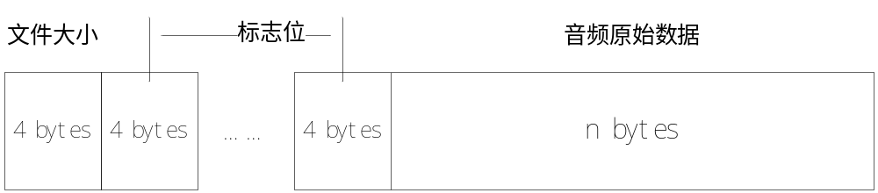
图5.6 缓存文件结构示意图
- 缓存文件的操作接口
对于缓存文件的操作，主要有以下几个接口。
int init_buffer_file(const char *uri,HTTPContext *s)：缓存文件的初始化接口。该接口主要负责文件地址为uri的网络音频文件的缓存文件的创建，并且负责计算文件块数量并初始化文件头（标志位）。
int write2tmpfile(HTTPContext *s,int64_t offset,uint8_t *buf, int size)：缓存文件的写入接口。当从网络读取到文件数据时，会同时向缓存文件写入文件数据。该接口负责向缓存文件中数据段开始的offset处开始写入buf中size大小的数据。并且在写入后更新标志位，并且重新写入到缓存文件的文件头。
int readFromtmpfile(HTTPContext *s,int64_t offset,uint8_t *buf, int size)：缓存文件的读取接口。就像前面分析的，如果再次播放已经缓存过的数据，就不需要再去网络读取，而只需要读取本地的缓存文件。该接口负责从缓存文件中数据段开始的offset处开始读取size大小的数据存放到buf中。该函数首先会通过查询标志位来确认请求的数据是否都在缓存文件中，确认后才会在缓存文件中进行读取。
int getFileReadyBlockCount(HTTPContext *s,int64_t offset)：获取offset后方完整的缓存数据块的个数。由于用户的seek操作可能造成不连续的缓存块，如果只要本地缓存有数据就读取缓存文件那么可能会造成本地读取与网络读取之间频繁的切换，这样会导致系统IO的开销增大。因此提供该接口以获取offset处开始，之后的完整的缓存数据块的个数，当其个数达到预定的阈值时再允许切换到缓存文件读取，这样可以避免上述的问题。
int DumpTmp2File(String input_url, String outputfile)：这是缓存系统暴露给Java的JNI接口，该接口会将文件路径为input_url的网络音频文件的缓存文件中由缓存系统所添加的文件大小标记以及标志位删除，并将其保存为outputfile。如果缓存文件不存在或是缓存不完整，则会返回相应的错误值。
- 缓存文件的实际应用
除了在缓存完毕时能够将其保存为音频文件，缓存文件的另一个重要作用就是在文件读取过程中如果有已经缓存的部分，则该部分就不需要再从网络下载而可以直接读取本地缓存，这样可以节约因反复读取所浪费的流量。但是要完成这样的实时跳转，需要对相应的文件读取协议做一定的修改。本引擎针对HTTP协议，因此需要对HTTP的URLProtocol的实现根据需要做一定的修改。
首先在私有数据中，需要添加两个标志位，一个是表示是否打开缓存功能的cache，只有设置了缓存目录不为null时该标志才被打开，另一个是表示当前读取源的read_type，该值用以表示当前正在读取的是本地缓存文件还是网络数据。
在url_open中，完成了HTTP的一些初始化工作并打开了HTTP连接后，需要调init_buffer_file来创建缓存文件并初始化标志位。在这里第一次通过getFileReadyBlockCount得到完整缓存块数与阈值比较，来判断开始时的read_type是缓存文件读取还是网络读取。
之后进入读取操作url_read中，根据read_type，在url_read中会选择网络源或是本地缓存文件源进行读取。当进行网络读取时则会在数据包读取成功之后，调用write2tmpfile将该数据包写入到缓存文件的相应位置，并更新标志位。在每次成功读取之后，都会调用getFileReadyBlockCount查询当前播放位置之后的缓存文件块的数量，并与阈值比较，来确定下一次读取是使用网络源或是本地文件源。
另外需要注意的一点是，读取网络文件时跳转到文件读取，相当于以另一个数据源接续了之前的网络读取，但是该网络读取依旧在原来的位置，所以当再次需要读取网络数据时，需要调用url_seek将网络文件的读取位置移动到相应位置重新打开网络连接才能继续读取。
这样，当完整地将一首网络音频播放过之后，就会保存下一个完整的缓存文件，最后只需要调用保存文件的接口就可以将该缓存文件的文件头去除而成为一个完整的音频文件。

第6章 测试与结果
在系统的设计与实现完成之后，本章我们将会针对需求分析，介绍本系统的测试工作和测试结果。

6.1 功能测试

6.1.1 测试方案
系统功能测试需要对系统所设计的功能进行全面的测试，功能测试的测试方案如表6.1所示。
表6.1 功能测试测试方案
测试范围 | 验证功能正确性
测试目标 | 核实所有功能均已正常实现，即可以实现打开文件、播放控制、获取文件信息、保存网络音频到本地、设置事件处理等功能
技 术 | 边界测试、逻辑覆盖测试
工具与方法 | 手工测试
完成标准 | 所有的测试用例都能够通过测试
测试重点与优先级 | 播放控制、获取音频信息这种基本功能
需考虑的特殊事项

6.1.2 测试结果
系统各项功能全部运行正常。

6.2 系统测试

6.2.1 测试方案
为验证系统能够正常工作，需要对系统整体运行进行测试。这主要包括三个方面，一是系统能够正常播放音频文件，二是系统支持需求分析中所列出的所有音频格式，三是系统兼容各种软硬件平台。系统测试的测试方案如表6.1所示。
表6.1 系统测试测试方案
测试范围 | 验证系统整体运行正常
测试目标 | - 核实系统能够正常播放音频文件  - 核实系统支持需求分析中所列出的全部音频格式  - 核实系统在不同的软硬件配置下都能运行稳定
技 术 | 黑盒测试
工具与方法 | 自动化测试
完成标准 | 系统在不同体系结构、不同Android版本（2.1以上）上都能实现mp3、wmv、ogg、aac\m4a、ape、flac、dts、alac、pure这些音频格式的播放
测试重点与优先级 | 无
需考虑的特殊事项 | 无

6.2.2 测试结果
系统在各种硬件架构下，所有Android 2.1以上版本系统上，都能够正常播放需求分析中所列出的音频格式。

6.3 性能测试

6.3.1 测试方案
性能测试的主要目标是测试本系统在解码播放时的CPU占用率。
性能测试的测试方案如表6.3所示
表6.3 性能测试测试方案
测试范围 | 系统在解码播放时的CPU占用率
测试目标 | 核实系统在解码各种音频格式时都能够控制在一个较低的CPU占用率
技 术 | 自动化测试
工具与方法 | 利用盛大创新院测试组开发的测试工具Android程序性能检测工具1.4进行统计测试
完成标准 | 使用armv7架构下1GHz主频CPU的手机上，播放非无损音频时CPU占用率在10%以下，无损音频占用率在20%以下
测试重点与优先级 | 重点测试APE格式等无损音频文件
需考虑的特殊事项

6.3.2 测试结果
播放所有测试音频基本都保持在了15%以下的CPU占用率，其中mp3、wmv等非无损音频格式基本保持在5%以下。

6.4 结果分析
由测试结果可以看出，本系统出色地完成了在需求分析阶段所设立的目标。在功能上，所有的功能接口都能正常完成工作；在通用性和兼容性上，支持所有常见手机，包括各种体系结构、各种Android版本，支持所有常见音频格式以及定制的pure格式；在健壮性上，所有的正常测试源都能够正常播放，而错误测试源也90%以上能够正常播放，有很强的容错性；在性能上，几乎所有的音频播放的CPU占用率都被控制在15%以下。
本系统在各方面都超越了市面上常见的音频播放器，现已交付用户并投入使用。

第7章 总结

7.1 论文工作总结
本文首先对比了现有的几个智能手机操作平台后，Android平台以其优秀的开放性和易用性被选择成为本引擎的目标平台。然后分析了当前移动操作平台上的音频播放需求以及笔者所在实习公司的项目需求，在总结已有解决方案的优缺点的基础上，提出了一个基于FFmpeg的支持多种音频格式、支持网络音频缓存的音频播放引擎。之后本文分析了本引擎开发所涉及的一些基础知识，介绍了Android平台架构和本文中所用到的开发技术；分析了开源多媒体解决方案FFmpeg的解码流程及其数据结构，并针对我们使用到的内容和平台做了修剪和优化。在对播放引擎做了详细的需求分析之后，本文针对需求，设计并实现了一个包括逻辑层和数据层双层架构的播放引擎，并且为该引擎添加了网络播放缓存功能以及定制格式pure-codec的播放支持。现在该引擎已经完成开发并交付用户AirPlay，对方现已上线使用在其Android客户端上。
本文的主要成果和创新主要有如下几点：
1. 设计并实现了由控制器、读取模块、解码模块和播放模块组成的音频播放引擎的逻辑控制层，负责整个播放引擎的逻辑控制和用户指令响应。
2. 设计并实现了用于原始数据与PCM数据缓冲的数据缓冲区结构，实现缓冲区内存的循环使用。
3. 利用Android NDK移植FFmpeg的代码到Android平台，并对FFmpeg在编译时通过编译选项进行优化，修剪其中播放引擎不需要的部分以精简库文件的大小。同时利用FFmpeg在体系结构方面的编译选项，针对不同体系结构做了编译优化优化，使得系统在不同体系结构下都有最优的执行效率。
4. 改进了FFmpeg中的HTTP协议的读取和网络返回错误时的处理机制，使其能够在网络条件较差时保持更高的稳定性。
5. 通过对FFmpeg相关代码的修改，实现了缓存功能模块，该模块实现了网络音频文件的本地缓存的功能，允许引擎在播放网络音频文件的同时将其保存到本地，并且能够在缓存文件存有相应数据时优先读取缓存文件，实现网络流量的节省。最后还可通过接口将完整的缓存文件转而保存为音频文件。

7.2 本人完成的工作
在本项目中，本人的工作主要有如下几点：
- 参与用户接口的设计。
- 参与逻辑架构的设计与实现，其中主要是Java层控制器和三个执行线程的设计和实现工作。
- pure-codec的支持的添加。
- 缓存模块的设计和实现。
- FFmpeg中一些代码的优化以及bug的修复。
- 测试环境的搭建以及测试UI的实现。

7.3 问题和展望
本文的研究和开发虽然已经取得了一定的成果，并且产品已经投入使用，但是由于开发成本，包括人力和时间都有限，所以还存在着一些可以改进的地方。而且随着今后可能的更多和更高的用户需求，在本文所实现的音频播放引擎上还有很多可以展望的地方。这些方面主要有如下几点：
1. FFmpeg虽然是一个十分优秀的开源多媒体解决方案，但是其依旧存在着一些问题。在做容错性测试时发现其中一些格式的容错性较差，在开发过程中甚至还发现了一些bug，虽然这些问题都被解决了，但是不能排除还有其他问题的可能。因此在后期的维护过程中，还需要对系统在使用过程中发现的新的问题进行解决。
2. FFmpeg的网络协议对于网络条件比较敏感，虽然已经做了改进以增强其稳定性，但是依旧有提高的余地。
3. 本文所设计的缓存模块只针对HTTP协议。随着需求的增加，今后可能会要求加入别的网络协议的支持，因此就需要一个更加通用的缓存模块。

参考文献
[1] 樊志刚.Android手机的发展综述[J].中国科技博览,2012,(10):92-92.
[2] 陈璟,陈平华,李文亮等.Android内核分析[J].现代计算机（专业版）,2009,(11):112-115.
[3] 周毅敏,陈榕.Dalvik虚拟机进程模型分析[J].计算机技术与发展,2010,20(2):83-86.
[4] 汪潇,李雪.Android平台简析[J].景德镇高专学报,2011,26(2):22,88.
[5] Tsai, Chun-Shian,Chen, Hsuan-Liang.The Implementation of Multimedia Decoder Framework for Android on PAC Duo Plateform[C].//2011 International Conference on Digital Image Computing Techniques and Applications.2011:382-387.
[6] JAVIER TAPIA,JIM KOSMACH,DUSAN VESELINOVIC et al.INTRODUCTION TO THE OPEN CORE AUDIO COMPONENTS USED IN THE ANDROID PLATFORM[C].//AES 34th International Conference.2008:126-130.
[7] 零崇伟.基于OpenCore多媒体框架的应用扩展[D].西安电子科技大学,2011.
[8] 白璐,李国民.Android系统WMA文件播放功能的设计与实现[J].电子科技,2011,24(9):154-157.
[9] Minjie Xie,Peter Chu,Anisse Taleb et al.ITU-T G.719: A NEW LOW-COMPLEXITY FULL-BAND (20KHZ) AUDIO CODING STANDARD FOR HIGH-QUALITY CONVERSATIONAL APPLICATIONS[C].//2009 IEEE Workshop on Applications of Signal Processing to Audio and Acoustics (WASPAA 2009).2009:37-40.
[10] 李杨,冯刚,李亮等.基于Android的多媒体应用开发与研究[J].计算机与现代化,2011,(4):149-152.DOI:10.3969/j.issn.1006-2475.2011.04.042.
[11] 蒋志峰.ffmpeg的快速音视频开发方法[J].单片机与嵌入式系统应用,2008,(1):69-71.
[12] Maoqiang Song,Jie Sun,Xiangling Fu et al.Design and Implementation of Media Player Based on Android[C].//2010 6th International Conference on Wireless Communications, Networking and Mobile Computing. [v.3].2010:1818-1821.
[13] 陈俊璐.基于JVMTI的实时性能剖析系统的研究与应用[D].大连理工大学,2008.
[14] Xiangling Fu,Xiangxiang Wu,Maoqiang Song et al.Research on Audio/Video Codec Based on Android[C].//2010 6th International Conference on Wireless Communications, Networking and Mobile Computing. [v.3].2010:1826-1829.
[15] 郭宏志.Android应用开发详解[M].北京:电子工业出版社,2010.
[16] 许瑾.基于Android平台音乐播放器的设计与实现[D].北京邮电大学,2011.
[17] 闫伟,叶建栲.多线程技术在android手机开发中的应用[J].信息通信,2012,(1):46-47.
[18] 王军伟,武岩,易勇等.浅论Android线程模型[J].中国电子商务,2009,(9):71-72.
[19] 白文江.基于Android平台的移动应用开发研究[J].太原大学学报,2011,12(3):117-120.
[20] 赵宏伟.Android NDK开发环境实现与应用[J].电脑知识与技术, 2010,06(35):10055-10057,10060.
[21] Lee, Yann-Hang,Chandrian, Preetham,Li, Bo et al.Efficient Java Native Interface for Android Based Mobile Devices[C].//2011 IEEE 10th International Conference on Trust, Security and Privacy in Computing and Communications. [v.1].2011:1202-1209.
[22] 任俊伟,林东岱.JNI技术实现跨平台开发的研究[J].计算机应用研究,2005,22(7):180-184.
[23] 吴想想.基于Android平台软件开发方法的研究与应用[D].北京邮电大学,2011.
[24] 多媒体信号处理NEON技术.世界电子元器件,2012,(3);42-42
[25] 胡成,任平安,李文莉等.基于Android系统的FFmpeg多媒体同步传输算法研究[J].计算机技术与发展,2011,21(10):85-87,91.
[26] 刘洁彬.面向实时监控的流媒体播放器的设计与实现[D].北京邮电大学,2010.

致 谢
光阴似箭，转眼间两年半的研究生生活就要过去了，在毕业论文完成之际，我要向在我研究生就读和论文撰写期间关心和帮助过我的各位老师和同学以及在实习期间给过我帮助和指导的同事们表示深深的敬意和诚挚的感谢。
首先我需要感谢华保健、郭燕等教导过我课程的老师们，他们的课程让我受益匪浅，学习到了很多知识和实用的技能。
在这里还要感谢我的同事们，他们在我实习期间给了我很多的帮助，并让我学到了很多东西。
需要特别感谢是我的校内导师，谢兴生老师。感谢谢兴生老师在我论文的撰写中给予我的帮助和提出的细致入微的修改意见，帮助我成功地完成论文的撰写工作。
最后要感谢我的父母，感谢他们这么多年来对我的抚育和爱护。

2012年8月

